Curso Avanzado de NodeJS

Bienvenidos al Curso Avanzado de NodeJS
Vamos a construir una plataforma de IoT, enfocandonos en Real Time. Utilizaremos las nuevas caracteristicas de JavaScript que vienen en ECMAScript 2016 y vamos a trabajar con Postgres como base de datos.
Para tomar este curso necesitas conocimentos basicos de JavaScript.
Si tienes conocimentos de NodeJS va a ser mucho mejor. En cuanto a requisitos tecnicos solo debes tener tu computador y un buen manejo de la terminal.

Que es Node.js?

Node es una plataforma OpenSource para desarrollar aplicaciones, que esta enfocada en tiempo real. Es similar a la maquina virtual de Java.
Node es muy util para aplicaciones que tienen alta concurrencia. Utiliza JavaScript como lenguaje de programacion y patrones de programacion asincronos y orientados a eventos.

Por que decimos que Node.js es una plataforma simple?

- Es una librería estandar es donde el codigo va a morir. Mantener una plataforma estandar actualizada puede ser un problema.
- Npm y modularidad de Node abre un ecosistema de trabajo muy grande.
- El modelo de trabajo Open source beneficia mucho a la plataforma.
Node existe gracias a un componente principal que se llama V8, que es el que nos permite utilizar JavaScript del lado del servidor.

Node es similar que las maquinas virtuales de Java con Oracle o de microsoft con .NET. Util para aplicaciones orientadas en red.

El core de NodeJS es muy pequeño, donde le apuestan a que la comunidad cree nuevas librerias externas que se puedan usar en nodeJS pero que no hagan parte de su CORE.

Caracteristicas de la plataforma Node.js

Networking y entrada y salida: Mas de ¼ del core de Node.js esta dedicado a Networking.
Node.js es modular. Npm es el registro de paquetes OpenSource mas grande del mundo. EL sistema modular de Node.js resuelve los problemas dependency hell.

La caracteristica principal de Node.js es que podemos trabajar de manera asincrona y orientada a eventos.

Node.js es muy bueno para aplicaciones en tiempo real o para orquestacion de recursos entre multiples aplicaciones.
Node.js no es bueno para computaciones que requieren uso de la CPU, ni para desarrollar aplicaciones como Systems programming.

JavaScript on the Server
- Effectively bridge the server/browser divide
- JavaScript for approachability, productivity and developer joy
- JavaScript is not going anywhere!

Asynchronous, Event-driven Programming

- Alternative programmer paradigm:
  - Continuation Passing Style
- API focus on callbacks, events and streams
- Perfect for I/O-driven, high-throughput workloads
- Single-threaded encourages scalable design patterns

Que tipo de aplicaciones podemos desarrollar con Node.js?

Node.js es el proyecto open source con el crecimiento mas rapido del mundo en este momento. Muchas empresas estan empezando a no solo a utilizarlo sino a contribuir y patrocinar y tienen empleados dedicados a que aporten al proyecto y eso es lo que permite que tenga un crecimiento tan grande.

Que tipo de aplicaciones podemos desarrollar?

- Aplicaciones de escritorio.
- Dispositivos embebidos.
- Servidores web.
- Aplicaciones moviles: hace poco anunciaron el soporte para Android.
- API Services/Serverless
- Web UI

Como instalar PostgreSQL y Redis en Ubuntu

Para instalar Postgres en distribuciones basadas en Debian:

sudo apt-get install postgresql postgresql-contrib libpq-dev

Para instalar redis en distribuciones linux basadas en debian:

sudo apt-getupdate
sudo apt-getinstallbuild-essential tlc

Dado que no necesitamos guardar el codigo fuente, podemos hacer uso del directorio /tmp

cd /tmp

Ahora descargamos las ultima version estable de Redis:

curl -O http://download.redis.io/redis-stable.tar.gz

LO descomprimimos:

tar xzvf redis-stable.tar.gz

Ingresamos al directorio redis-stable que se extrajo:

cd redis-stable

Compilamos los binarios mediante el comando make:

make

Instalamos los binarios:

sudo make install

Como instalar Visual Studio Code en Ubuntu

Visual Studio Code es el editor que vamos a utilizar en el curso, sin embargo puedes utilizar el editor que mas te guste.
Una de las ventajas de este editor es que tiene un buen soporte para Node.js, ademas de que esta desarrollado en Node.
La instalancion es sencilla y en la documentacion nos dan las guias sobre como utilizarlo mejor.
Vamos a utilizar un paquete de desarrollo que se llama VS Code por Node.js que se puede descargar directamente desde el editor.

https://code.visualstudio.com/docs/setup/linux
Aqui tenemos toda la documentacion para instalarlo

Aca vamos a instalar el paquete de VS code para node js
https://marketplace.visualstudio.com/items?itemName=nodesource.vscode-for-node-js-development-pack

Como instalar Ansible en Ubuntu

Otra herramienta que vamos a utilizar es Ansible, que nos sirve para automatizar tareas de infraestructura. La vamos a utilizar para crear scripts de manera automatizada.

Por otro lado vamos a descargar Vagrant, que nos permite tener ambientes de desarrollo o servidores virtuales para hacer primero un deploy local antes de hacer despliegue en la nube.

Aca tenemos un post en DigitalOcean para instalar y configurar Ansible para Ubuntu.
https://www.digitalocean.com/community/tutorials/how-to-install-and-configure-ansible-on-ubuntu-16-04

Luego vamos a instalar vagrant para ubuntu:
https://www.vagrantup.com/downloads.html

- Descargamos la version para Debian y luego la abrimos normalmente como un instalador windows.

Arquitectura y Componentes del proyecto

El proyecto tendra un servidor MQTT que se comunicara con un AGENTE que vamos a crear y que va a servir para cualquier tipo de aplicación Node.js.
Luego tenemos tambien nuestro modulo de base de datos que recibira la informacion del servidor MQTT y la guardara bajo demanda, asi mismo se comunicara con un API Server que crearemos para hacer conexión con el navegador estableciendo una conexión tipo proxy por cuestiones de seguridad (Sera manejado con JWT.)

El modulo de AGENTE servira para ser conectado con cualquier dispositivo embeded como raspberrys y demas dispositivos.

Como funciona el modelo PUB/SUB en MQTT y Web Sockets

Pub/Sub es un patron de mensajeria en el que yo me suscribo a un canal donde se van a enviar mensajes, por ejemplo un newsletter o un canal de chat. Entonces yo solo voy a recibir la informacion de los canales a los cuales yo este suscrito. Cualquier entidad conectada a la red y que publique un mensaje a ese canal la red podra redistribuirlo a todos los usuarios que esten suscritos a ese canal.

Yo como usuario de la red puedo suscribirme a un canal y tambien puedo publicar a este.

Hay protocolos que utilizan este patron como lo es MQTT.
MQTT es un protocolo PUB/SUB liviano que corre sobre el protocolo TCP/IP, este esta disenado especialmente para conexiones ilimitadas ya sea por ancho de banda o por tamano del mensaje. Esto lo hace optimo para aplicaciones de IoT.

Otro protocolo de comunicaciones que implementa un patron similar a PUB/SUB es el de Web Sockets. Este es un protocolo full-duplex lo que significa que el cliente y el servidor van a tener un canal de comunicaciones bidireccional. La conexión se realiza sobre un unico canal TCP entre el cliente y el servidor, para establecer una conexión de web sockets debe haber un HANDSHAKE entre el cliente y el servidor, este se hace atraves de HTTP para hacer un upgrade de la conexión http a websocket.
De esta forma puede haber un intercambio de mensaje hasta que uno de los dos lados decida cerrar el canal.

Estructura basica de un modulo de Node.js

Para empezar con el proyecto vamos a crear un modulo de Node.js, con sus respectivas pruebas unitarias. El modulo de Persistencia en Bases de Datos.

Vamos a crear el directorio del proyecto y vamos a utilizar un patron de mono repo,donde tenemos un unico repositorio de Git y varios proyectos adentro.

Un modulo de Node por lo general tiene un archivo que se llama package.json, que tiene la metadata del modulo. Este archivo se puede crear a mano utilizando npm con una herramienta que nos permite crearlo automaticamente.

Para empezar a implementar nuestro modulo creamos el archivo index.js y nos vamos a Visual Studio Code, donde podemos ver nuestro archivos y empezar a trabajar con ellos. Una buena practica es crear el archivo README.md con instrucciones de instalacion y como contribuir al proyecto. Recuerda que este es el archivode documentacion de tu proyecto.

Como otra buena practica utilizaremos JavaScript en modo estricto, para empezar a definir la forma basica del modulo. La forma de escribir el objeto que utilizamos en el codigo es de ECMAScript 2016.

Para crear un modulo de node con npm usamos el siguiente comando:

npm init
- Llenamos los campos necesarios y luego ya nos entrega un objeto .json con la informacion de nuestro modulo recien creado.

Ahora empecemos con el codigo:

Como buena practica, se recomienda usar el modo estricto ‘use strict’ para evitar algunos errores de JS, como que el this no contenga informacion global o que no haya reasignacion de variables.

'use strict'

module.exports = function (config) {

const Agent = {}
const Metric = {}

return {
Agent,
Metric
}
}

- Aca podemos usar el retorno de los nombres solo poniendo el nombre del objeto ya que en JS si el objeto y el valor tienen el mismo nombre podemos evitar la redundacia.

Vamos a usar una linter para escribir nuestro codigo de manera correcta y con buenas practicas, para esto vamos a utilizar estandar que usa ES-LINT para corregir nuestro codigo.

Npm install –save-dev standard

- Para poner a correr este vamos a crear un script con la configuracion y luego un comando para correr el linter cada vez que nosotros queramos revisar nuestro codigo.
- En nuestro package.json creamos el script con el comando standard, luego si queremos que standard nos corriga automaticamente estos errores podemos mandarle el parametro al comando mediante npm corriendo el siguiente comando:
  - npm run lint – –fix

No voy a pegar todo el codigo hecho como hacia antes, ya que seria inutil pegar la logica que otro hizo. Entonces lo que voy a hacer son apuntar cosas interesantes e indispensables, ademas de nuevas cosas o usages de nuevas librerias.

Definicion de entidades de base de datos

Lo primero que tenemos que hacer es definir las entidades de las bases de datos que vamos a utilizar. En nuestro proyecto vamos a usar PostgreSQL, una base de datos relacional.

El Agente va a conectarse al servidor en tiempo real y cada cierto tiempo va a reportar una metrica.
La metrica es cualquier valor que tiene un tipo, que va a ser almacenado en la base de datos.

Como vamos a usar una base de datos relacional, tendremos que hacer las tablas y sus relaciones, en este caso seran dos tablas. La tabla Agent:
- id
- uuid
- name
- username
- hostname
- pid
- connected
- createdAt
- updatedAt

Y la otra es la tabla de Metric:
- id
- agentID FK
- type
- value
- createdAt
- updatedAt

Ahora tenemos dos formas de crear estas, la primera es creando en un archivo plano nuestras tablas como hariamos normalmente y luego cargarlas al gestor de base de datos. La segunda es usar una librería que nos permite atraves de objetos de JS crear el modelo de base de datos, este lo hace por medio de la abstraccion de muchas bases de datos SQL y por eso nos permite realizar este proceso con objetos de JS. Esta librería se llama sequelize.

Implementacion de modelos con sequelize

Sequelize es un modelo de programacion de mapeo de objeto-relacional basado en promesas, para Node.js.

Dos tipos de objetos: modelos nativos de sequelize y servicios.

Singleton: es un objeto que solo tiene una instancia. Cada vez que llamemos a una funcion no a crear multiples instancias.

Vamos a instalar las dependencias para que nos sirva sequalize.

Npm i sequelize pg pg-hstore –save

- pg es el manejador de Postgres y el ps-hstore es una dependencia que necesita sequelize para funcionar.

Aca tenemos la documentacion para echarle una ojeada. Esta muy interesante ya que es muy facil de crear los modelos o tablas de una base de datos MySQL con objetos JS.
http://docs.sequelizejs.com/

de esta forma creamos un modelo en Sequelize:
'use strict'

const Sequelize = require('sequelize')
const setupDatabase = require('../lib/db')

module.exports = function setupMetricModel (config) {
const sequelize = setupDatabase(config)

return sequelize.define('metric', {
type: {
type: Sequelize.STRING,
allowNull: false
},
value: {
type: Sequelize.TEXT,
allowNull: false
}
})
}

Le decimos el nombre que queremos poner en la tabla y luego empezamos a definir nuestro valores y los tipos que pueden tener.

Ahora como el codigo no se ve bien, entonces voy a poner comentarios necesarios, para ver como se usa la una librería voy a poner especificamente la ruta de la documentacion donde expliquen eso.

Implementacion de un modulo basico de base de datos

Vimos como definimos los modelos en el video pasado. Ahora vamos a ver como podemos relacionar los modelos entre si.

Primero vamos a necesitar las funciones que definimos anteriormente. Para poner a interactuar los modelos entre si debemos hacer la configuracion de la base de datos y los modelos.

En el index.js vamos a tener que crear las relaciones entre las tablas, ya que creamos anteriormente los modelos ahora vamos a crear las relaciones entre estos.

Vamos a requerir primero los modulos de sequalize y los de los modelos y luego vamos a usar las siguientes funciones.

AgentModel.hasMany(MetricModel)
MetricModel.belongsTo(AgentModel)

- la funcion hasMany() de sequelize indica que la tabla AgentModel tiene muchas Metricas.
- La funcion belongsTo() de sequelize indica que la tabla MetricModel pertenece a un AgentModel
De esta forma creamos una relacion de 1 a muchos con sequelize. Ademas cabe recalcar otro aspecto increible de sequelize ya que este se encarga de hacer y poner las llaves primarias y foraneas de nuestras tablas. En principio cuando estabamos creando las tablas no creamos los campos de los ID ni de la llave foranea para la tabla de Metric, esto puesto a que sequalize con las relaciones que crea ya sabe que campos son primarios y cuales son foraneos.

Tambien podemos probar si estamos conectados a la base de datos usando una funcion de sequelize llamada authenticate(). Este lo que hace es hacer un query sencillo de una suma para ver si esta conectado correctamente. Este devuelve una promesa, si fuesemos a manejar con promesas usariamos el .then(), pero en este caso usamos await para resolverlo y ademas de darle el manejo de errores a la promesa que nos llega a nuestra funcion asincrona.

await sequelize.authenticate()

Ahora nos falta crear nuestros archivos de configuracion y nuestra configuracio
n de la base de datos. Esto para la proxima clase.

Implementacion de script de inicializacion de base de datos

Cuando ejecutemos el proyecto por primera vez necesitaremos tener creada la base de datos, y crear un usuario con permisos para alimentar esa base de datos. Esto con fin de que cuando vayamos a hacer deploy por primera vez a nuestra base de datos tengamos la base de datos ya configurada.

Vamos a la terminal de comandos y escribimos los siguientes comandos:

No me esta sirviendo el comando para postgresql asi que voy a intentar una ultima cosa.

- Primero podemos probar que todo este correctamente actualizado con los siguientes comandos, ademas volvemos e instalamos postgresql y sus dependencias.
  - Sudo apt-get update
  - sudo apt-get install postgresql postgresql-contrib
- Luego cambiamos a una cuenta postgres con el siguiente comando y este nos abrira como si estuvieramos en la consola de postgres.
  - Sudo -i -u postgres
- Luego accedemos a la consola con el siguiente comando:
  - psql
  - Si queremos salir de esta colocamos lo siguiente en la terminal: \q

Volviendo al tema central de la clase, vamos a crear un ROL que es el que va a acceder a la base de datos y va a poder modificar y subir datos a la DB, para esto en la consola de postgres con psql colocamos lo siguiente:

CREATE ROLE nombreRol WITH LOGIN PASSWORD ‘password’;

- Estas consultas si necesitan terminar con ; ya que son puras de postgres y no sequelize.

Listo ya tenemos creado nuestro ROL, ahora tenemos que crear la base de datos y darle permisos al ROL a esa base de datos, esto lo hacemos con las siguientes consultas:

CREATE DATABASE platziverse;

luego le damos los permisos al rol:

GRANT ALL PRIVILEGES ON DATABASE platziverse TO steven;

Luego ya podemos salir de la consola de postgres con los caracteres \q o \quit.

Vamos crear nuestro archivo de setup, donde vamos a crear nuestra configuracion de la base de datos.

Requerimos la instancia de nuestra base de datos y le pasamos el siguiente objeto con la configuracion que necesita sequelize:

const config = {
database: process.env.DB_NAME || 'plaziverse',
username: process.env.DB_USER || 'steven',
password: process.env.DB_PASS || 'zanahoria19',
host: process.env.DB_HOST || 'localhost',
dialect: 'postgres',
// Esta propiedad de setup la vamos a usar para que cuando este en true este borre la base de dato
// y cree una nueva. Hay que tener cuidado con este
setup: true
}

- Estamos usando variables de entorno con node y si no estan seteadas usamos las que creamos como parte del entorno de desarrollo.

Luego tenemos que en nuestro archivo index.js sincronizar todo lo que hemos creado en nuestra instancia del singleton para crear nuestra base de datos. Para esto usamos el metodo async(config) y resolvemos la promesa con await.
if (config.setup) {
await sequelize.sync({ force: true })
}

- De esta forma si vamos a configurar la base de datos le decimos que borre y cree de nuevo la base de datos, pero en si la funcion sync() sirve para sincronizar las tablas y la base de datos que creamos.
- Aqui tenemos la documentacion para esto:
  - http://docs.sequelizejs.com/manual/tutorial/models-definition.html#database-synchronization

Ahora vamos a usar un paquete que nos permite imprimir mensajes de logs si tenemos una variable de entorno seteada. Para instalar usamos el comando :

npm i debug –save

Ahora podemos incluir el siguiente atributo para poder mostrar los logs mediante la funcion que nos entregara debug.

const debug = require('debug')('platziverse:db:setup')

logging: s => debug(s),

- Con esto ya creamos un reporte de logs de nuestra base de datos facilmente.

Ahora tenemos que manejar los errores de la conexión y ademas tendremos que crear el script en el package.json para poder correr este archivo y que se ejecute para configurar la base de datos.

await db(config).catch(handleFatalError)

console.log('Success')
process.exit(0)
}
// En esta funcion capturamos el error y imprimimos el stack y luego matamos el proceso con codigo 1
function handleFatalError (err) {
console.error(err.message)
console.error(err.stack)
process.exit(1)
}

- Capturamos y pasamos error a la funcion handleFatalError.
- Este nos imprime los errores y ademas finaliza el proceso con codigo de salida 1.
- SI no existen errores el codigo continua debajo del await, imprime success y luego da éxito en 0.

Ahora veamos el comando que creamos para correr este setup de la base de datos.

"setup": "DEBUG=platziverse:* node setup.js"
- Este crea la variable DEBUG y le decimos que nos muestre todos los mensajes de error del proyecto de platziverse.
- Luego le decimos que ejecute el script de setup que acabamos de crear.

Ahora como vemos siempre nos va a eliminar la base de datos cada vez que ejecutemos el comando de setup, para esto vamos a hacer una advertencia que nos indique si queremos eliminar realmente la base de datos.

Creando una advertencia sobre el borrado de base de datos

Despues de haber creado el script, cada vez que lo ejecutamos vamos a borrar la base de datos. Como esto puede ser peligroso vamos a preguntarle al usuario si esta seguro de esto. Vamos a crear un prompt que haga una confirmacion de ejecucion del script de inicializacion.

Cuando hay un error, como por ejemplo pasar mal la contrasena, no deberia permitirnos avanzar con el script. Hay una parte de la configuracion de PostgreSQL en la que por defecto tiene unos parametros trust, que permiten autenticacion sin password. Es importante que tengas en cuenta esto y hagas el ajuste.

Vamos a utilizar dos dependencias, inquirer y chalk.
- Inquirer: nos permite crear confirmaciones prompt o de consola con multiples opciones. Este nos viene muy util para darle una confirmacion a nuestro script de setup para que no nos borre la base de datos.
- Chalk: Este nos permite agregarle un poco de estetica a nuestra salida de STDOUT de la terminal de comandos. Solo es cuestion para darle colores a nuestra terminal.

Ahora veamos como implementamos la solucion para este problema.

- Primero requerimos los modulos que acabamos de descargar.
- Luego antes de empezar a manejar el inquirer, tenemos que crear una instancia de un prompt, de esta manera:
  - const prompt = inquirer.createPromptModule()
- Luego vamos a resolver la promesa que nos entrega esta funcion, y ademas le vamos a pasar por parametro, el tipo de confirmacion que va a ser. Podemos hacer confirmaciones con listas, con passwords o demas pero en este caso solo necesitamos una confirmacion de Y/N.
const answer = await prompt([
{
type: 'confirm',
name: 'setup',
message: 'This will destroy your database, are you sure?'
}
- Luego evaluamos la respuesta, si esta es falsa, no hara nada, de ser lo contrario este seguira con el flujo del codigo y destruira la base de datos y la configurara de nuevo.
if (!answer.setup) return console.log('Nothing happened :)')

Ahora vamos a probar los errores que nos arrojara si nosotros le pasamos datos de configuracion incorrectos. Por ejemplo, vamos a setear una variable de entorno con la password incorrecta y este no nos deberia dejar destruir la base de datos, nos deberia arrojar error de authenticate.

DB_PASS=’foo’ npm run setup.js

- EL resultado debe ser que no tenemos permisos, de lo contrario este eliminar la DB y es debido a que podriamos tener una configuracion de PostgreSQL que permite hacer acciones en una DB sin tener contrasena, para esto podemos buscar el archivo llamado pg_hba.conf y lo vamos a abrir con un editor de texto.
  - Lo que tenemos que hacer es cambiar los valores trust por password para que este nos pida password cada vez que nos intentemos logear como un usuario a la base de datos.

Ahora vamos a implementar el modulo de chalk:
- En lugar de imprimir el error tan simple como lo hemos estado haciendo, ahora vamos a cambiarle el codigo por lo siguiente:
- console.error(`${chalk.red('[faltal error]')} ${err.message}`)
  - Le decimos que imprima un mensaje de color rojo que diga fatal error y ademas que contenga el mensaje que nos manda el script.

https://www.npmjs.com/package/inquirer
https://www.npmjs.com/package/chalk
https://www.npmjs.com/package/debug

Introduccion a pruebas unitarias con Ava.js

Ava.js es un test runner que permite definir cada uno de los test de nuestra app y soporta ECMAScript 2016.

https://github.com/avajs/ava-docs/tree/master/es_ES

Aqui tenemos la documentacion de AVA en espaniol para mas facilidad.

En las siguientes clases iremos creando la API que expondremos a los usuarios para que puedan consumir los datos de la base de datos sin necesidad de que sepan de donde vienen, pero primero vamos a probrar estos como buena practica.

Vamos a instalar el test-runner de AVA:

npm install –save-dev ava

Corremos los test con el comando que vamos a crear en el package.json:

"test": "DEBUG=platziverse:* ava test/ --verbose"

Teniendo la documentacion sabemos como crear un test con AVA, ahora miremos una asercion no comun:

test('Agent', t => {
t.truthy(db.Agent, 'Agent service should exist')
})

Este nos comprueba que el valor que nos devuelve el objeto tiene algo, que no nos devuelva un falcy value.

Recordemos que usamos HOOKS, que son funciones que podemos ejecutar antes, despues o siempre de una prueba. Estos son unicos de las pruebas. Las usamos para crear conexión a la base de datos de prueba antes de que haga el test AVA.

Como no queremos conectarnos a nuestra base de datos real, vamos a usar una configuracion de prueba y para esto nos vamos a apoyar de un modulo llamado default.

Npm i –save defaults

Este nos permite setearle a nuestro archivo de configuracion unas configuraciones por default en las cuales nos vamos a conectar a sqlite, tambien vamos a definir un pool de conexiones y demas.

config = defaults(config, {
dialect: 'sqlite',
pool: {
max: 10,
min: 0,
idle: 10000
},
query: {
raw: true
}
})

Luego de esto ya podemos definir nuestra prueba y correr los test. Un aspecto importante es que usamos sqlite para probrar sobre ella. Para instalarla corremos el siguiente comando:

npm i sqlite3 –save-dev

y listo todo deberia estar funcionando. En el siguiente video vamos a ver los mocks and stubs para crear archivos ficticios para poder probrar sobre ellos y no sobre los reales.

Introduccion a code coverage con nyc

Test coverage es una tecnica que permite ver si los tests que hemos creado estan cubriendo el codigo de nuestra aplicación, y si estan siendo considerados en las pruebas. EL resultado sera un porcentaje, que nos va a decir cuanto del codigo esta siendo abarcado.

Lo ideal es mantener el codigo al 100%.

vamos a instalar nyc que es un wrapper del modulo Stanbul, nyc nos permite usar Stanbul de una forma mas facil y sencilla.

Npm i –save-dev nyc

Luego de tenerlo instalado tenemos que modificar nuestro script con el que corremos los test:

"test": "DEBUG=platziverse:* nyc ava test/ --verbose"

- Este lo que hace es correr las pruebas y evaluar que porcentaje del codigo estamos testeando con las pruebas que realizamos. Este nos entrega una tabla no los resultado y ademas nos crea una carpeta con el output que nos brinda el modulo.
- Estos reportes que nos genera estan en JSON, pero si queremos podemos generarlo en codigo HTML.
  - "test": "DEBUG=platziverse:* nyc --reporter=lcov ava test/ --verbose"
- Este nos va a generar una carpeta coverage y dentro de ella nos da una carpeta llamada lcov-reports donde esta un archivo index.js con una mejor estructura y mas facil de leer el reporte.

Tener un porcentaje del 100% no nos garantiza tener un buen set de pruebas ya que siempre intentamos probrar HAPPY PATHS, es decir siempre probamos cosas que sabemos que van a pasar, pero debemos probrar UNHAPPY PATHS para saber como se comportan los errores, las excepciones y demas.

https://www.npmjs.com/package/nyc

Como hacer Mocks y Stubs con Sinon

Vamos a crear unos servicios que van a utilizar unos modelos, y estos son los que se van a conectar a la base de datos. Sequelize se encarga de probar los modelos.

Vamos a crear estos microservicios para que prueben los modelos pero sin que estos se conecten a la base de datos real, esto lo hacemos gracias a los Stubs, estos son objetos que tienen un comportamiento similar a los reales pero que usamos en un entorno de pruebas.

Podemos crear Stubs manualmente o con ayuda de librerias, en este caso vamos a usar una librería llamada SINON.

Npm install –save-dev sinon

Tenemos que tener en cuenta que nosotros no tenemos acceso a los modelos, estos solo estan siendo accedidos por nuestro archivo de index.js, pero entonces nosotros como hacemos para poder usar estos modelos en los Stubs?… Para esto vamos a usar una librería llamada Proxy-quire, esta nos permite hacer proxys a requires de nuestra aplicación y nos permite usar estos require en nuestro Stubs. Con este comando lo instalamos:

npm i –save-dev proxyquire

Vamos a crear un objeto Stub normal de JS, y estos seran las funciones que llamamos en nuestro archivo index.js, son la funciones hasMany y belongsTo, pero con estas funciones usaremos proxyquire para que cuando nuestro archivo index.js require las rutas de los modelos no requiera las verdaderas si no que nos entregue un objeto o una funcion “vacia”.

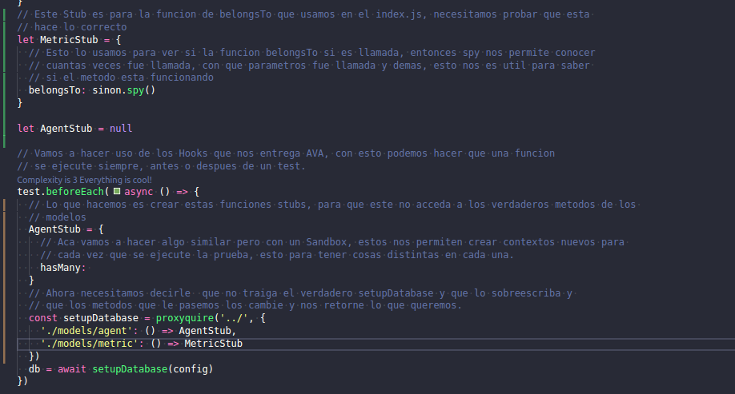
- Esta funcion Spy nos permite saber cuantas veces hemos llamado al metodo y con que parametros.
- Luego cuando hacemos la conexión con nuestros modelos ya lo que vamos a hacer es usar proxyquire y decirle las rutas de requires que tenemos definidos en el archivo index.js que las cambie por estas funciones.

Ahora tenemos que crear sandbox, estos nos permiten crear nuevos contextos de los stubs para cada uno de los test. Y ademas creamos otro test que nos confirme que este si fue llamado.

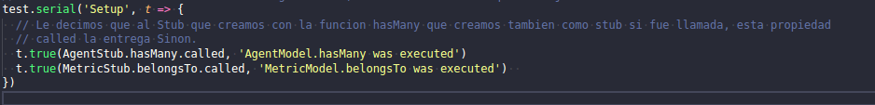
- La propiedad called, es parte de Sinon. Existen mas propiedades, como para probar que fue llamada solo una vez, o que fue llamada con tales parametros.

Listo, como en el index.js donde tenemos la configuracion, tenemos que al metodo hasMany y belongsTo le pasamos argumentos vamos a hacer uso de la propiedad que nos entrega Sinon para verificar con que parametro fueron llamados:

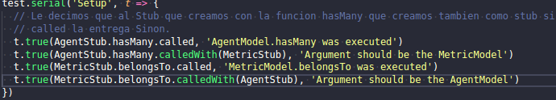
- Le pasamos por parametro a la funcion el parametro con el que tiene que ser llamada y luego el mensaje de salida.

Creacion de fixtures y definicion basica del servicio de Agent

Antes de implementar las funciones del servicio Agent vamos a definir los fixtures

Fixtures: Son un set de datos que nos permiten simular un escenario cercano al real para poder realizar un test de pruebas.

Vamos a crear nuestro archivo de Fixture del Agente:
En este video creamos un modulo que nos retornara datos relacionados al modelo del agente y ademas creamos una pequenia implementacion de este en el modelo. Este fixture nos retorna valores cercanos y ademas podemos hacer uso de funciones para filtrar por id y demas.

Luego creamos el test para pobrar que lo que nos devuelve el modelo de Agente sea lo mismo que tenemos en Fixture que creamos para el agente.
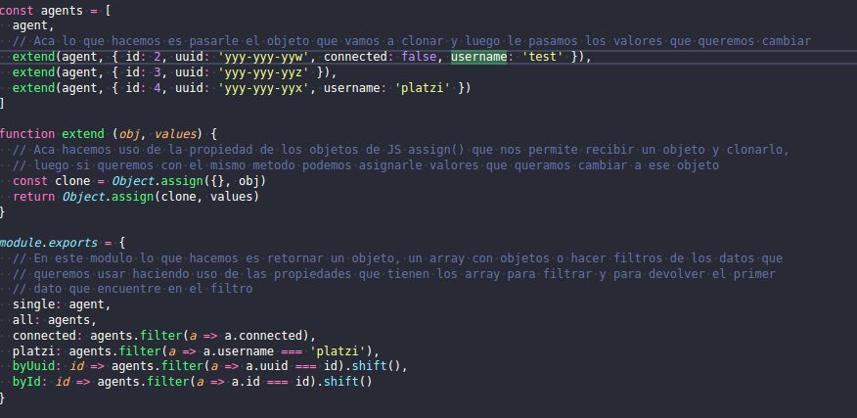
- Aca pues hacemos que retorne un agente con ciertos atributos o que retorne un arreglo con varios agentes. Ademas que podemos hacer uso de requerir agente filtrados como lo vemos en la parte de abajo.
- Como novedoso tenemos que usamos una propiedad de los objetos llamada assign(), que nos permite asignarle atributos a un objeto nuevo o a uno ya existente, en este caso lo usamos para clonar un objeto y tambien para cambiarle algunos valores.
- Ademas usamos la propiedad filter() de los arrays para filtrar objetos por sus valores y con la propiedad shift() devolver el primer valor que haga match con el filtro.

YA SABEMOS QUE VOY A IR PONIENDO SOLO COSAS NOVEDOSAS EN EL DOCUMENTO, COSAS QUE NO SABIA, ADEMAS SI QUEREMOS VER MAS A FONDO COMO ESTA EL CODIGO Y DEMAS, PODEMOS VER EL CODIGO QUE TIENE COMENTARIOS CON CADA PASO QUE SE HACE. AQUI SOLO IRAN COSAS IMPORTANTES Y NUEVAS.

Implementacion de findById y pruebas en el servicio AgentModel

Aqui vamos a hacer uso de algo muy llamado Stubs, estos ya los vimos anteriormente, esta vez como vimos que nuestro metodo del modelo de Agente no nos retorna nada y no nos deja pasar el test, vamos a usar un stub para la funcion de findById para actualizar nuestro Stub de AgentModel.

Ademas como el Stub esta vacio y de igual forma no nos pasara nuestro test, para este caso vamos a usar una funcionalidad de sinon que nos permite definir que la funcion sea solo llamada con cierto argumento y que si este cumple retorne el valor que nosotros vamos a querer retornar para que nuestros test pasen.

A faltaba decir que se implemento el modulo de AgentModel pero este va a ser usado solo como un wrapper para que el usuario que este consumiendo nuestro modelo no sepa de donde vengan los datos que se le van a entregar.

Veamos las imagenes del codigo:

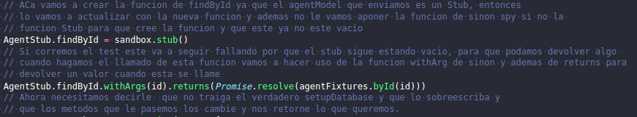
- Como vemos creamos un stub para el mock que teniamos de AgentModel y le decimos que cuando sea llamado con tales argumentos nos retorne una promesa resuelta con la funcion de filtrar por Id que definimos en los Fixtures para el modelo.

Ademas vamos a crear dos instancias de los fixtures haciendo uso de la propiedad de los objetos:
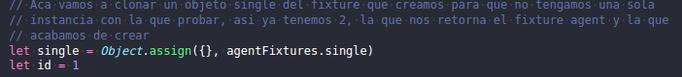
Ahora veamos como quedaria nuestro test:
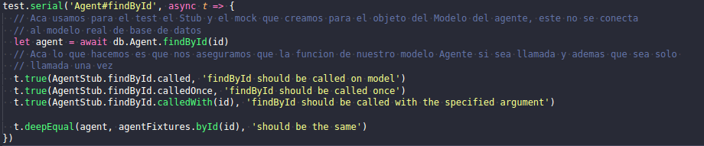
- Hacemos el llamado de nuestro modelo de agente y luego hacemos la aserciones para ver que si se llamo la funcion, que se llamo solo una vez y que fue llamado con el argumento correcto, ademas de que comparamos que el agente que nos retorne sea igual al que tenemos en los fixtures.

Implementacion de createOrUpdate

Aca creamos las pruebas y los metodos para nuestra parte de creacion y actualizacion de un Agente, en este como no tenemos como tal un metodo de sequelize que nos ayude a hacer eso lo que vamos a hacer es abstraer esto y implementarlo con una logica propia.

Primero se crea el metodo que nuestro modelo de Agente el cual debe revisar una condicion que viene siendo un query de sequelize, luego hacemo uso de algunos metodos de sequelize que nos permiten traer solo el primer dato que haga match de esta condicion (findOne), luego usamos el metodo update() para actualizar un registro en la base de datos y ademas usamos el create() para crear este en caso de que no exista.

Veamos el codigo importante, el resto esta en el repositorio de github.com.

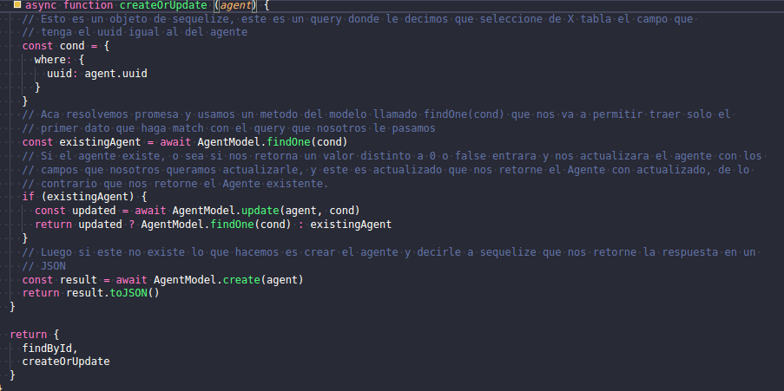
- Como vemos hacemos uso de Async para resolver las promesas que nos devuelve sequelize con los metodos. El codigo es evidente y creo que no necesita explicacion.

Ahora veamos como creamos los Stubs para estos metodos de sequelize:

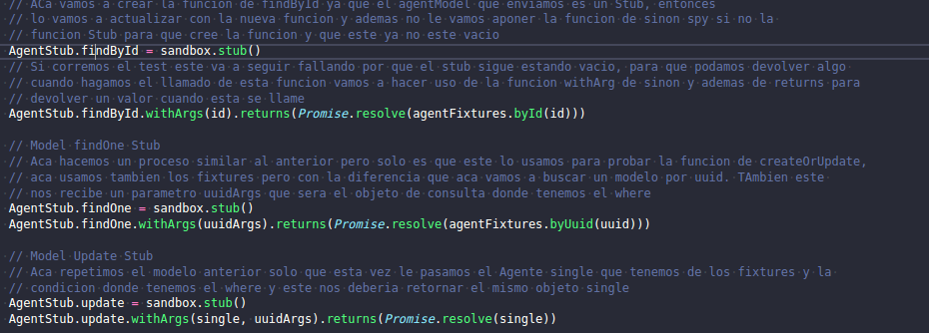
- Como vemos implementamos un codigo similar a los anteriores stubs, solo que varia un poco la logica de los argumentos que necesita cada uno de los metodos.
El test tambien es simple y no contiene nada del otro mundo, asi que no voy a poner pantallazo de este codigo, si lo queremos ver podemos ir al repositorio de github

Revision del servicio Agent

Ya aprendimos a implementar pruebas unitarias. Ahora haremos la revision de las funciones que implementamos para entender como se creo el servicio completo.

Para implementar las pruebas de las funciones se definen unos argumentos que se reutilizan para trabajar con nuestros stubs, y creamos unas nuevas tambien.

En este lado voy a implementar los diferentes metodos que hacian falta y que van a ser muy similares a los anteriores, ademas de tambien implementar los test.

Implementacion del servicio Metric

El srevicio Agent lo que hace es reportar unas metricas cada cierto tiempo. Para implementar el servicio Metric vamos a necesitar tres funciones asincronas:

- create: Que va a recibir dos parametros: el ID del agente y la metrica.
- FindByAgentUuis: En el que vamos a hacer una consulta que va a buscar todas las metricas cuyo AgentId es igual.
- FindByTypeAgentUuid: Que va a buscar por tipo de metrica y por AgentId.

Reto #1:
Como implementarias las pruebas de Metric? Comparte tu solucion en el sistema de discusiones o haz un pull request al repositorio del proyecto.

Vamos a crear los metodos para poder traer las metricas por tipo según el uuid que tenga el Agente, para esto vamos a usar un JOIN usando la especificacion que nos da sequelize, veamos el codigo:

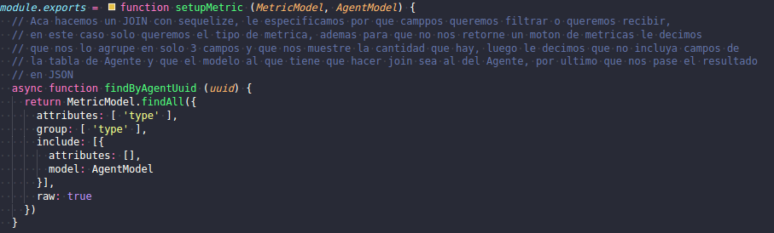
- Creamos la funcion que vamos a exportar en la que vamos a recibir el modelo de Agente y metrica, luego hacemos un JOIN para traer metricas según el Uuid del modelo del agente.
- Para esto le decimos los atributos que queremos traer del primer modelo, luego le decimos que lo vamos a organizar por el tipo.
- Hacemos un JOIN usando la palabra include y dentro de este le vamos a pasar los atributos que vamos a traer de la tabla a la que le vamos a hacer el JOIN y luego le decimos el nombre de la tabla.
- Por ultimo le indicamos que nos estrege todo en formato JSON.

RETO: Como modificar el script de inicializacion de la base de datos.

En este video cree una modificacion para el script de configuracion de la base de datos. Use una utilidad de node llamada process.argv que nos permite capturar los argumentos que le pasamos a un script de node.js, es decir, cuando ejecutamos un archivo node desde consola.
Sabiendo como usar este se valido si existia el flag para automatizar el script y que no haga una confirmacion. Veamos el codigo importante y nuevo:

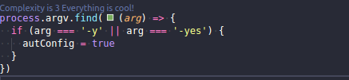

- Al metodo de node le agregamos un metodo de los array llamado Find() para que el primer argumento que haga match con el filtro que le pasamos nos haga las instrucciones de abajo.
- Debemos recordar que process.argv nos retornara un array con el resultado.

https://nodejs.org/docs/latest/api/process.html#process_process_argv
Aqui tenemos la documentacion de este proceso.

Definicion de un Broker de Mensajeria

Platziverse MQTT va a ser el servidor encargado de recibir los mensaje de los agentes de monitoreo y re-distribuirlos a los agentes que estaran “escuchando” o la espera de mensaje.

Un “message broker” es decir un intermediario que se encargara de recibir un mensaje y redistribuirlo para esto nosotros vamos a implementar el protocolo MQTT para que realice esta funcion en nuestro servidor por las ventajas que este ofrece al estar optimizado para aplicaciones de IoT este protocolo “maquina a maquina” utiliza un ancho de banda muy bajo y puede funcionar con conexiones moviles y situaciones de este estilo donde el ancho de banda es limitado en muchas ocaciones y el consumo de datos debe ser lo mas bajo posible.

Definicion de los tipos de mensajes

Antes de empezar con la implementacion de nuestro servidor de MQTT debemos definir el tipo de mensajes que vamos a utilizar.

Crearemos un archivo readme en nuestra carpeta “platziverse-mqtt”

Vamos a utilizar un evento para cuando el usuario se conecte para esto utilizamos “agent/connected” ademas utilizaremos “agent/disconnected” para cuando el agente se desconecte y por ultimo un evento para cuando nos envien un mensaje “agent/message”.

Implementacion del servidor MQTT

Vamos a comenzar con la implementacion de nuestro servidor de MQTT.

Por defecto el puerto donde va a correr el servidor MQTT es el 8083.

Vamos a iniciar un nuevo modulo de node.js y vamos a instalar las siguientes dependencias de desarrollo:

npm i –save-dev standard nodemon

- Nodemon nos permite facilitar la carga de los cambios que realicemos en nuestro server de node.js, pero ojo no vamos a usar este en un ambiente de produccion, solo lo vamos a usar en el ambiente de desarrollo.

https://nodemon.io/

Ahora vamos a crear los scripts necesarios para correr nuestro proyecto tanto para desarrollo como para produccion.

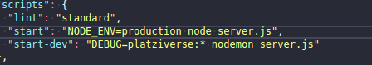

- Le decimos que en uno nos use DEBUG para ver los errores y ademas que nos ejecute el servidor usando nodemon para recargar los cambios que ocurran en nuestro codigo.
- Luego esta el script para produccion donde le seteamos una variable de entorno a node que diga produccion y ejecutamos el script de nuestro servidor.

Ahora seguimos instalando nuestras dependencias del modulo:

npm install –save debug mosca redis chalk

- mosca es nuestro modulo que nos permite implementar un servidor mqtt, y redis sera nuestro backend de almacenamiento de mensajes.

Ahora veamos la implementacion basica de un servidor usando mosca y como backend redis:
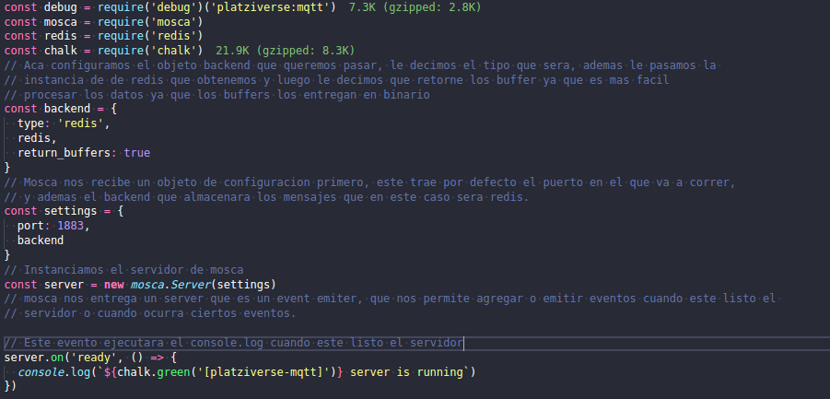
- Mosca necesita un objeto de configuracion con el puerto en el que va a correr y ademas un objeto del backend que vamos a manejar para almacenar los mensajes que nos lleguen al servidor.
- En el objeto del backend le decimos el tipo que sera, la referencia del objeto de redis que requerimos y ademas que nos retorne un buffer que lo que hace es convertir a binario los datos y asi mas facil procesarlos.
- Luego creamos la instancia y como este es un event emiter, creamos un evento cuando este este listo.

Una cosa importante es que para poder correr redis tenemos que tener corriendo este servidor de redis.

Podemos instalarlo asi:
- wget http://download.redis.io/redis-stable.tar.gz
- Descomprimimos el torball: tar xvzf redis-stable.tar.gz
- Luego entramos a la carpeta cd redis-stable.
- Por ultimo instalamos el paquete: make
- Ya podemos correr redis, con el comando redis-server & y lo podemos mandar a background si queremos.

Como recibir mensajes

Ya tenemos implementado el servidor, pero hasta ahora no sabemos como recibir mensajes, ya sea cuando un cliente se conecta, o cuando hay un mensaje.

Para recibir un mensaje este el evento que se tiene que emitir.
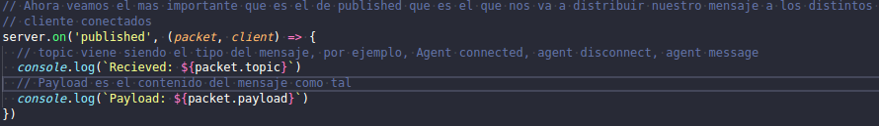
- Como vemos este recibe un packet, que basicamente es el que contiene toda la informacion del cliente mqtt que se va a conectar.
- Topic: Es el tipo del objeto que nos llega, por ejemplo: AgentDisconnected, AgentConnected, AgentMessage. Como la logica que definimos para guardar nuestros agentes y metricas.
- Payload: Contiene el mensaje del agente que nos envia algo.

Ahora tenemos que instalar un agente mqtt para poder probar estos eventos, podemos instalar uno de manera global:

sudo npm install -g mqtt

Luego ponemos a correr nuestros servidor de mosca y despues de que este corriendo podemos abrir una nueva terminal de comandos y enviar el siguiente comando con mqtt

mqtt pub -t 'agent/message' -h localhost -m 'hello platziverse'

- Le decimos que haga un published con pub luego con el flag -t le indicamos el topic, seguido indicamos el servidor al que nos vamos a conectar con el flag -h y por ultimo con el flag -m indicamos el payload del mensaje que queremos mandar.
Luego recibiremos un output asi:
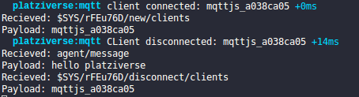

- El mensaje que realmente nos importa es el payload y el recieved que tenemos encima del payload con nuestro mensaje, esos si nos llegan a nosotros, los otros son internos de mqtt.

Tambien podemos enviar objetos JSON dentro del mensaje:
mqtt pub -t 'agent/message' -h localhost -m '{ “hello”: “platziverse” }'

Despues tenemos que implementar una logica para poder pasar o convertir estos objetos que recibimos en objetos JSON para poder operar sobre ellos.

Ahora miremos como manejar los errores, las promesas rechazadas y las excepciones no manejadas, siempre debemos hacer esto como buena practica cuando desarrollamos aplicaciones JS:
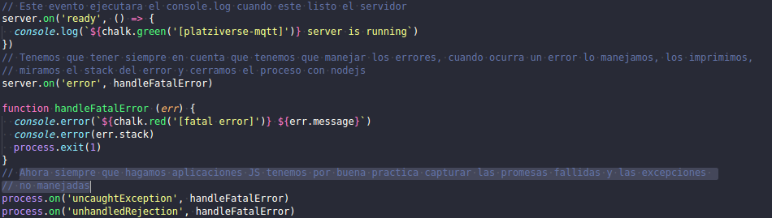

Como integrar el servidor MQTT con la base de datos

Hay muchas formas de publicar nuestro modulo. En este caso vamos a referenciarlo como un modulo local.

RETO #3:
Ves un patron aquí? -El modulo de configuracion se reutiliza del script de configuracion de la base de datos, puedes volverlo un modulo standalone? Como lo llamarias?

Vamos a usar el modulo de platziverse-db, los vamos a requerir desde el package.json ya que estamos usando un proyecto que es monorepo y solamente podemos traer la dependencia indicando su ubicación, este como siempre necesita un objeto de configuracion y luego ya podemos crear la instancia de la base de datos cuando cargue nuestro servidor de mqtt:

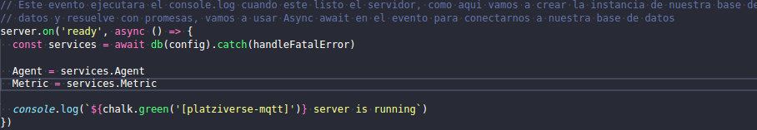
- Entonces tenemos que usar async/await ya que la conexión de la base de datos resuelve una promesa.
- Luego ya podemos usar los modelos de agent y metrica.

Ahora como vemos que este objeto de configuracion se repite para cada uno de nuestros modulos, como reto vamos a hacer un modulo o una funcion pequenia que nos permita requerir este objeto y usarlo donde lo necesitemos.

Ya cree la forma de requerir facilmente el objeto de configuracion, lo unico que hice fue sacarlo en un archivo externo y requerirlo donde se necesite, ademas un parametro de setup que estara default en true para las pruebas, cuando no se este en caso de pruebas usaremos el false para que se use la instancia de la base de los datos.

Como almacenar la informacion del agente y reportar el agente conectado

Para implementar la persistencia de los mensaje en la base de datos necesitamos tener una referencia de todos los agentes que tenemos conectados. Tenemos que crear un mapa de JavaScript.
Cada vez que un cliente se conecte vamos a capturar el ID y la informacion del agente. Por ahora no conocemos la informacion porque no hemos recibido el primer mensaje, asi que mas adelante le vamos a setear la informacion.

Despues vamos a empezar a trabajar con los mensajes que publican en nuestro servidor. Para eso vamos a optener el topic y hacer un switch.
EL switch es una estructura de control de JS que permite ejecutar un codigo.

Creamos un codigo para guardar las referencias de todos los agentes que se conecten, para esto vamos a usar una propiedad de objetos llamada .Map(), este es un objeto que itera sobre sus elementos en orden que son insertados y devuelven un objeto de llave valor para cada iteracion.

https://developer.mozilla.org/es/docs/Web/JavaScript/Referencia/Objetos_globales/Map

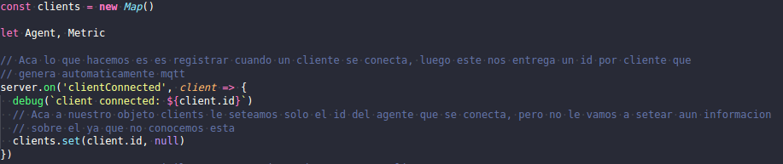
- Podemos agregarle informacion al objeto con la propiedad set, le pasamos en este evento el id del cliente y sin informacion ya que en este evento no nos llega ninguna informacion.

Ahora veamos como implementamos en el evento de publish la forma de crear o actualizar un agente:

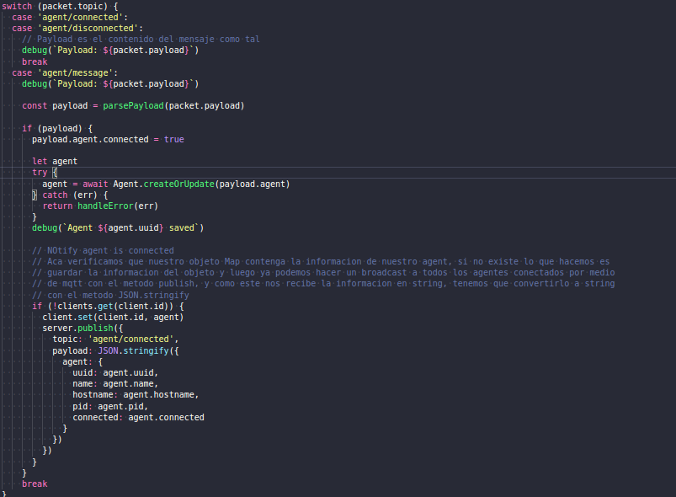
- Usamos una estructura de control como lo es el switch, donde verificamos por casos el nombre del topic del mensaje que nos va a llegar. Este puede ser cuando se conecta un agente, cuando se desconecta o cuando este nos envia un mensaje.
- Como el payload nos llega en Buffer o en otro formato, lo primero que hacemos es convertirlo a String, en el caso de que sea un Buffer y luego lo pasamos a Formato de objeto JavaScript.
- Despues como tenemos que guardar en base de datos el registro del agente, usamos el metodo que habiamos creado createOrUpdate y como todos estos metodos resuelven asincronamente le indicamos a la funcion del emiter que sea async para resolver con await.
- Luego si en nuestro objeto Map(), si no tenemos la referencia de este agente lo vamos a guardar usando Mqtt con el metodo publish para que haga el broadcasting de a todos los agente. En este lado guardamos el agente convirtiendolo en string y pasandole el objeto que queremos guardar.

Como almacenar la informacion de las metricas

Despues de notificar que el agente se conecto exitosamente vamos a almacenar las metricas. Para esto, recordemos que estamos recibiendo un arreglo que contiene las metricas, y vamos a iterar sobre ese arreglo, para obtener cada uno de los objetos que contiene.

Como identificar cuando alguien se desconecta?

Tenemos un evento que se llama clientDisconnected. Ahi vamos a obtener un agente del mapa. Cuando el cliente se desconecta vamos a ver si tenemos un agente, si lo tenemos lo podemos marcar como desconectado y almacernarlo en la base de datos.

Aca ya vamos a implementar un codigo para poder crear las metricas que nos va reportando un agente.

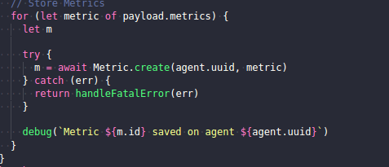

- Usamos el for of para poder trabjar con await, como vemos usamos el metodo que habiamos creado en el modelo, como iteramos sobre el objeto que nos entrega el payload y que es donde vendran nuestras metricas reportadas por los agentes vamos a guardarlos y a capturar los errores
- Por ultimo podemos mostrar un mensaje de debug para ver lo que guardamos.

Ahora tenemos que implementar la parte de la desconexion de un agente.

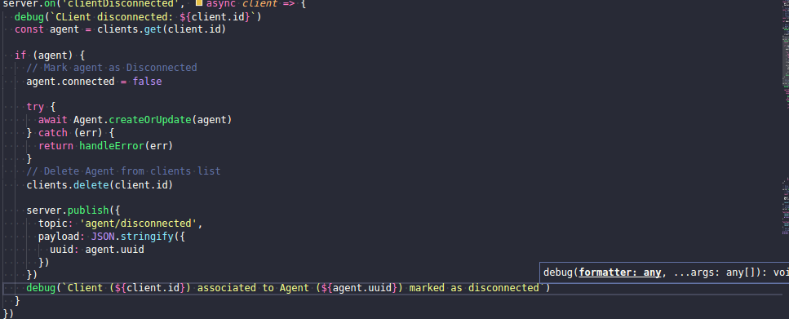
- LO que hacemos es usar las instancias de los objetos que tenemos en el objeto Map(), Alli buscamos el cliente que esta guardado y luego si este existe, le seteamos la propiedad de connected false y luego con Async/Await actualizamos el agente y manejamos los errores.
- Luego podemos borrar el cliente del objeto con delete.
- Por ultimo enviamos un mensaje notificando que se desconecto el agente.

Probando el servidor MQTT (Ejemplo con mqtt client)

Ahora vamos a probar que efectivamente nuestra informacion se este guardando en la base de datos. El servidor MQTT es el encargado de enviar el agentConnected y agentDisconnected.
Vamos a enviar un agentMessage y el mensaje que vamos a enviar sera un objeto JSON con la informacion del agente y la informacion de las metricas. Un objeto y un arreglo, respectivamente.

RETO #4:
Actualmente las metricas se almacenan en serie en la base de datos, refactorizar para que se almacenen en paralelo.

Aca lo que hicimos fue enviar un mensaje a la ruta de agent/message para almacenar un agente y depaso almacenar las metricas que nos vaya reportando este agente.
Veamos la estructura de un mensaje con formato JSON bien armado:

mqtt pub -t 'agent/message' -m '{ "agent": { "uuid": "xxx", "name": "Steven", "username": "prueba", "pid": 123, "hostname": "platzibogota" }, "metrics": [{ "type": "temp", "value": "45" }, { "type": "memory", "value": "1024" }]}'

Listo ahora vemos que las metricas son almacenadas de manera serial en la base de datos, esto no es un problema a simple vista, pero cuando tengamos que reportar mas de 10 metricas al tiempo si puede representar problemas de perfomance en nuestro modulo de base de datos.

Ahora veamos como refactorizar este codigo. Podemos usar funciones de las promesas para resolverlas al tiempo, como lo hace el metodo de All().

Estaba intentando hacer el reto, lo puede hacer, pero luego me salio un error que no sabia por que ocurria, luego vi en el sistema de comentarios un aporte muy bueno para esta solucion del reto, asi que use este en mi codigo:

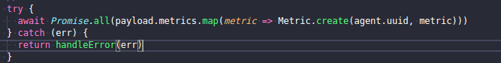
- Usa promise.all para resolverlas todas y luego el map para un nuevo array.

Construyendo el agente de monitoreo (platziverse-agent)

Como implementar un custom EventEmitter usando ES6 Classes

El Agent va a ser el encargado de notificar al servidor cada una de las metricas que vamos a definir, y va a ser el modulo que vamos a utilizar para recibir la informacion, o para suscribirnos a los mensajes que estan enviando todos los que estan conectados a la aplicación.

Este modulo lo vamos a desarrollar como un EventEmitter. En esta clase vamos a aprender como crear uno personalizado, utilizando ES6.

El modulo de Node que nos permite crear EventEmitters esta dentro del paquete events, que viene en el core de Node, asi que no hay que instalar nada mas. Para esto vamos a crear una clase que vamos a extender del EventEmitter, y luego la vamos a exportar. Cuando vayamos a utilizar el modulo podemos exportar esta clase. El constructor de la clase va a recibir opciones, que inicialmente vamos a obviar. Lo ultimo sera llamar al constructor de la clase de EventEmiter.

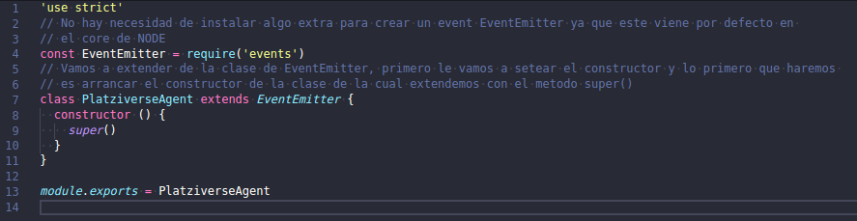
- Como se mencionaba antes no necesitamos instalar nada para poder realizar un eventEmitter, este ya viene con el core de Node.
- Creamos una clase que extienda de la clase que nos entrega EventEmitter, Iniciamos el constructor y por ahora no vamos a crear parametros para la configuracion, lo unico que vamos a hacer es iniciar el constructor de la clase de la cual extendemos que en este caso es la de EventEmitter.

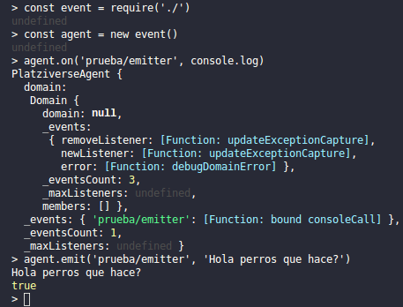
Ahora un ejemplo de un eventEmitter sencillo:
- Requerimos nuestra clase que tenemos en el index.js, y luego creamos una instancia de la clase.
- Luego podemos asignarle un escuchador al eventEmitter, indicando el nombre del evento y luego la accion que se ejecutara cuando este ocurra.
- Por ultimo ya podemos emitir los mensajes usando la misma estructura del escuchador.

Definiendo un timer de ejecucion continua (setInterval)

Esta clase esta super genial, veamos como implementamos la clase de nuestro EventEmitter ademas de usar el metodo de JS setInterval().

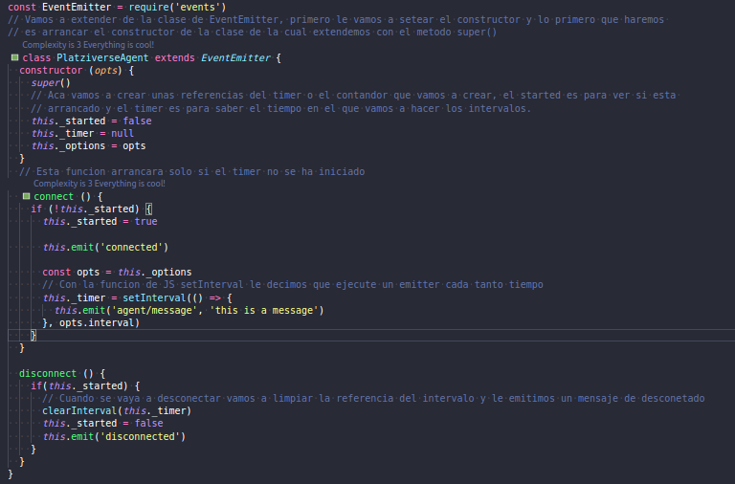
- Como vemos creamos unas referencias en el constructor para que puedan ser accedidas por todos los metodos internos de la clase. En este caso creamos una referencia para las opciones (Los tiempos para los intervalos), otra para saber si esta conectado al agente y otro para guardar una referencia de la funcion de setInterval().
- En la funcion Connect() verificamos si no esta conectado y ahi si setearle en true y crear la referencia del timer donde vamos a emitir el mensaje bajo el nombre del listener ‘agent/message’.
- En la funcion disconnect(), hacemos lo contrario, verificamos si esta conectado y con la funcion clearInterval() limpiamos la referencia del timer que teniamos creado. Por ultimo seteamos la referencia de conexión en false y emitimos un mensaje de desconexion.

Luego si queremos hacer una prueba podemos hacer lo de la clase anterior, usando la interfaz de node desde la consola, requerimos nuestro modulo, le pasamos el tiempo en el que ocurriran los intervalos y luego creamos un evento:

Agent.on(‘agent/message’, console.log)

Como vemos usamos el nombre del evento con el que tenemos definido en el emit de la funcion de connect() en la clase. Luego ya podemos llamar a la funcion connect() y veremos que este ejecutara el mensaje que seteamos en el emit cada 2 segundos o según el tiempo que le hayamos pasado por parametro.

Agent.connect()

Para desconectarnos o hacer que pare la emision lo unico que hacemos es llamar la fucion disconnect().

Implementacion del client MQTT

El agente se va a conectar al cliente MQTT para publicar metricas y recibir informacion.

RETO #5:
Ves un patron aquí? El modulo de utilidades se reutiliza del proyecto-mqtt, puedes volverlo un modulo standalone? Como lo llamarias?.

Para esta clase vamos a necesitar las dependencias de mqtt para poder conectarnos al servidor mqtt y ademas debug para hacer logins de los mensajes, tambien defaults para setear parametros, y luego el modulo de uuid para generar uuids para el agente unicamente.

Npm install mqtt debug defaults uuid –save

Ahora veamos el codigo de nuestra clase

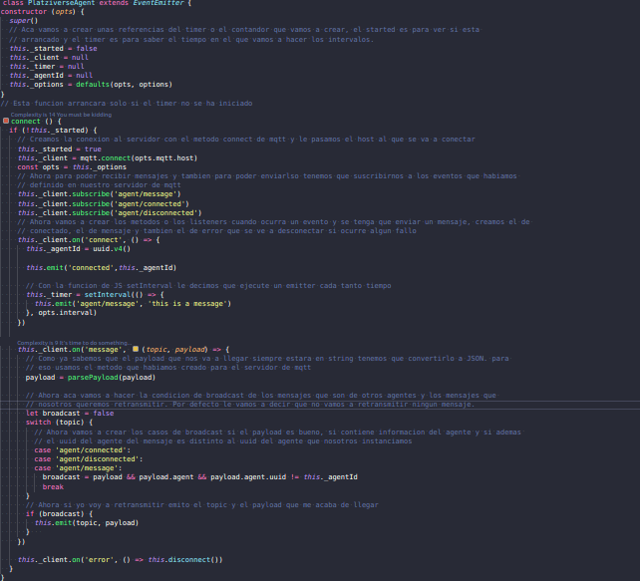
- Creamos una referencia al agente que se crea, luego cuando ocurra la conexión correcta al servidor mqtt vamos a crear el mensaje de connected y ademas craemos el intervalo de tiempo en el que se reportara el mensaje. En este es donde tambien nos suscribimos a todos los eventos que tenemos definidos en nuestro servidor mqtt.
- Luego creamos el otro evento del cliente que va a ser el de mensaje, en este recibimos el topic y el payload, como sabemos que el payload nos llega como string, lo que vamos a hacer es convertirlo en JSON con el modulo de utils que habiamos creado.
- Despues de esto tenemos que crear la condicion de retransmision de los mensaje, como vemos usamos el switch evaluando los topics que tenemos definidos en el servidor mqtt, luego si este payload es valido, si tiene informacion del agente y ademas si este tiene un uuid distinto a nuestro uuid vamos a emitir el mensaje como nos llega al servidor.
Implementacion de metricas personalizadas

En este creamos tres tipos de metricas, una que reciba un funcion sincrona normal, una que reciba un callback y otra que reciba una promesa. Tambien veremos como hacer destructing de un objeto para poder operar con sus atributos por separado. Veamos el codigo de la clase:

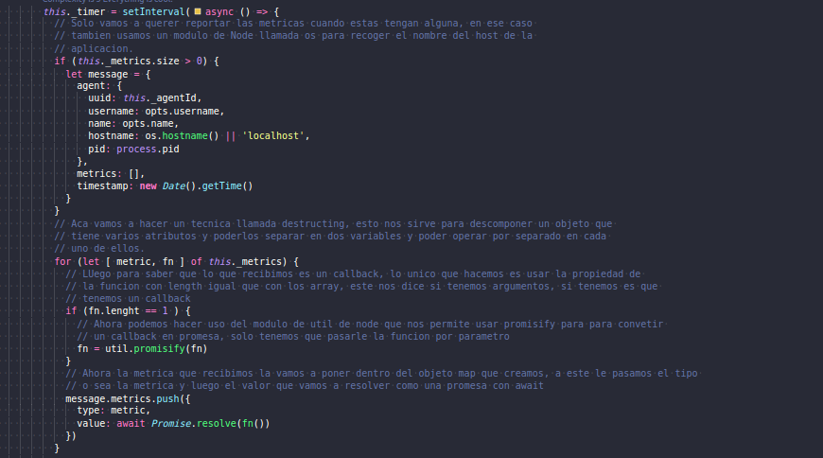
- Aca decimos que si el objeto de metrics que creamos mas arriba con un objeto Map tiene algo le vamos a crear un mensaje con la metrica que recibimos. La novedad de esta parte es que usamos un modulo de Node para obtener el nombre del so o del hostname de la maquina en la que corre el proceso, el modulo se llama os.hostname().
- Luego vamos a hacer destructing del objeto que nos llega por metric, este destructing nos permite separar los atributos del objeto que nos llega y poder operar por separado con cada uno de ellos. Para eso usamos el for of.
- Luego verificamos que si la funcion que nos llega tiene parametros con la propiedad lenght, si esta cumple la condicion usamos el modulo de utils de node con la funcion promisify convertir un callback en una promesa.
- Luego al mensaje le seteamos al array el tipo de la metrica y el valor resuelto con await.

Probar agent (ejemplo)

En esta clase cogimos de ejemplo el codigo que teniamos en el usage del README.
Lo pegamos en un directorio llamado examples donde lo pusimos en un archivo index.js y luego lo ejecutamos normalmente con node desde la terminal.

Con este modulo de agente que acabamos de crear podemos recibir mensajes de otros agentes y ademas transmitir las metricas de nuestro agente.

Construyendo una API REST con Express (platziverse-api)

Implementacion de un servidor basico con express

Empezamos como siempre instalando las dependencias de desarrollo que vamos a utilizar. Standard para el linting y nodemon para correr el servidor en un entorno de desarrollo.

Luego creamos los scripts para estos:

“start-dev” : “DEBUG=platziverse:* nodemon server.js”
“start” : “NODE_ENV=production node server.js”

Luego ya podemos instalar las primeras dependencias de produccion de nuestro proyecto, por el momento solo van a ser 3, express, chalk y debug.

Npm i express chalk debug –save

A continuacion tenemos una definicion basica de un servidor usando http de node y express.js:

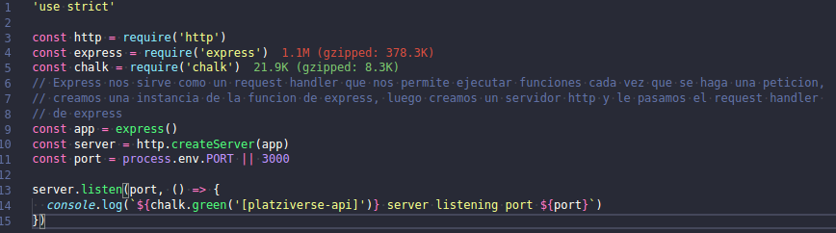

Definicion de rutas del API

En esta clase se uso Routes de express.js, este modulo nos permite crear rutas seperadas a nuestro servidor, por ejemplo podemos crear un archivo independiente para rutas de algun modulo en especifico y luego usar estas rutas como middleware en nuestro servidor principal de express.js. Veamos la implementacion de estas Routes:

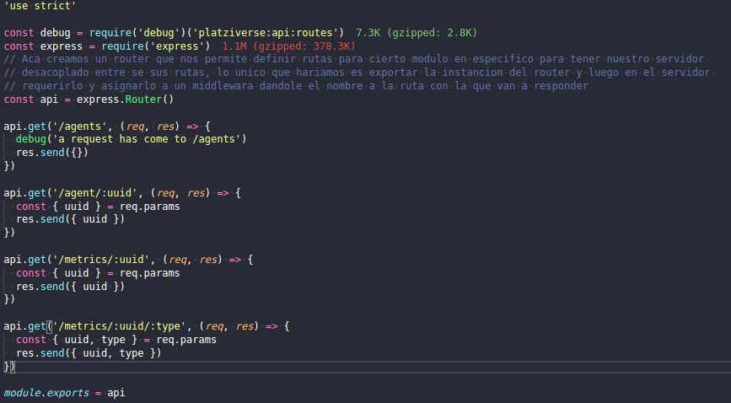
- Requerimos express y creamos una instancia del metodo Router() que tiene express.
- Definimos todas las rutas de la misma que la definiriamos en el servidor principal.
- Luego exportamos el objeto en el que estamos creando las rutas.

Ahora tenemos que requerir este modulo en nuestro servidor principal:
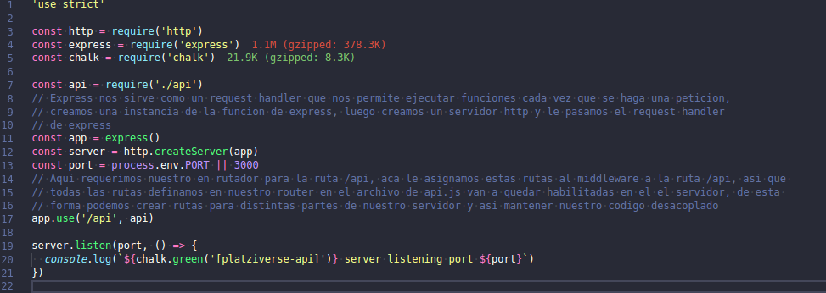

- Se requiere el modulo que creamos y luego usamos .use() que es el metodo que nos permite crear middlewares en express.
- A este middleware le asignamos el nombre de la ruta a la que va a responder y le pasamos el Router que creamos.

Listo ahora tenemos un router basico con express. Ahora tenemos que probarlo, para hacer esto podemos hacer uso de curl en un sistema tipo unix, en este caso vamos a usar httpie, lo instalamos con el siguiente comando:

sudo apt-get install httpie

Luego ya podemos usarlo para hacer peticiones a nuestro servidor de express, el cual nos debe responder los parametros que les pasemos a las rutas que definimos.

//Aca hago una explicacion de una parte del codigo escrito en las rutas:

const { uuid } = req.params
- Esta tecnica es conocida como destructing assignment, esta tecnica nos permite sacar un valor de un objeto y asignarselo a una variable sola.
- Aca tenemos la documentacion: https://developer.mozilla.org/es/docs/Web/JavaScript/Referencia/Operadores/Destructuring_assignment

Implementacion de manejo de errores con express

En esta clase manejamos los errores de las rutas usando middlewares de express:
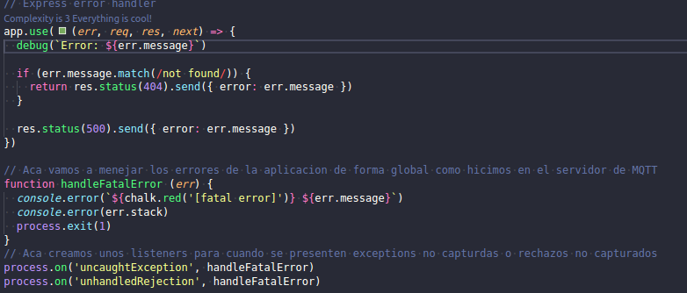
- Como vemos usamos el middleware para capturarlo, si este encuentra algo que no haga match en el request retornamos y enviamos el 404 y respondemos el mensaje de error, de otra forma este retornara un 500.

El reto de esta clase es hacer customErrors para cada una de las rutas, por ejemplo que cuando ocurra un error en la ruta de agente, imprima el error con los parametros que le van pasando y asi.

La solucion propuesta fue la siguiente:

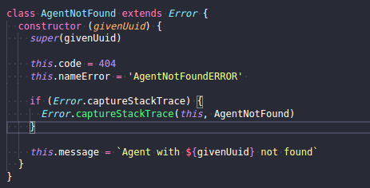

- Busque en interner como se podria hacer errores customs en JS, fue facil, era necesario extender de la clase Error y por medio del constructor pasar los parametros que serian usados dentro del error.
- Por ultimo podemos capturar el StackTrace del error y asignarselo a la clase o al objeto de la clase que creamos cuando lo llamamos en le momento que ocurra un error.

Pruebas basicas de Integracion con Ava y supertest

En esta clase usamos Ava y supertest para hacer las primeras pruebas o las pruebas basicas de nuestra API.

Primero instalamos las dependencias de desarrollo que necesitamos:

npm install ava supertest –save-dev

Siguiente a esto podemos crear nuestro script en el package.json para correr nuestros tests.

“test”: “DEBUG=platziverse:* ava tests/ --verbose”

Ahora podemos crear nuestra carpeta de test y copiar el siguiente codigo:

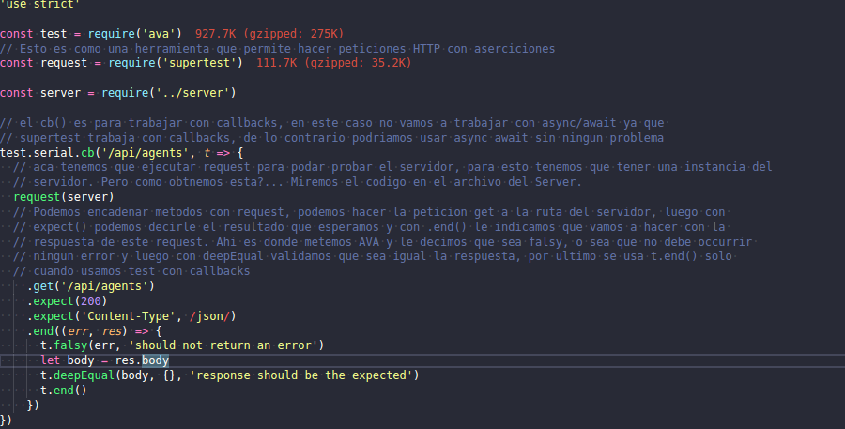
- requerimos ava y supertest. Luego vemos algo diferente con el uso de ava, se nota que usamos cb() para usar callbacks en lugar de Async/await.
- Le damos nombre a nuestro test y luego entramos a usar supertest.
- Supertest necesita para correr una instancia del servidor. Mas adelante vemos como implementamos el poder exportar una instancia del servidor.
- Esta librería tambine nos permite encadenar o hacer chaining de metodos, en este caso hicimos una peticion get a la ruta /api/agents.
- Marcamos los resultados que esperamos, en este caso esperamos que nos devuelva un codigo 200 existoso y todo el body en tipo JSON.
- Finalizando con la utilizacion de esta, usamos end() para manejar la respuesta que nos entrega el servidor.
- Dentro del metodo de la respuesta hacemos uso de ava, donde decimos que no deberia retornar ningun error, luego con un deepEqual comparamos la respuesta del servidor con el resultado que queremos obtener.
- Por ultimo y menos importante, usamos t.end() para indicar que finalizamos un test con callbacks en AVA.

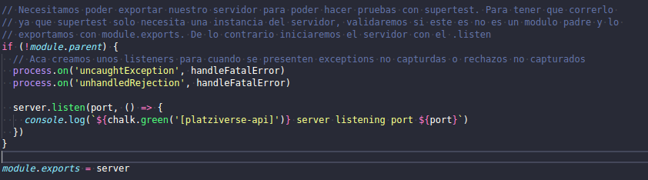
Ahora veamos el codigo en el servidor para poder exportar un instancia del servidor cuando estemos probando:
- Aca usamos una propiedad llamada module.parent que nos permite saber si un modulo es el padre o no. Cuando este no lo sea, vamos a correr el servidor y a escuchar en el puerto normalmente.
- En caso contrario si este es el padre lo que hacemos es no correr el servidor ya que estamos usando pruebas.

(Tambien se pueden correr las pruebas con supertest si tenemos el servidor corriendo. Solo seria necesario pasar por parametro a request(url) y listo)

Aca voy a dejar la documentacion de ambas librerias:

https://github.com/avajs/ava
https://github.com/visionmedia/supertest

Integracion con el modulo de base de datos

Aca vamos a crear nuestra conexión a la base de datos, para realizarla tenemos que hacer uso del manejo de modulos locales de npm usando el file en el package.json:

“platziverse-db”: “file:../platziverse-db”

Luego podemos usar npm install para hacer la referencia simbolica del modulo de base de datos.

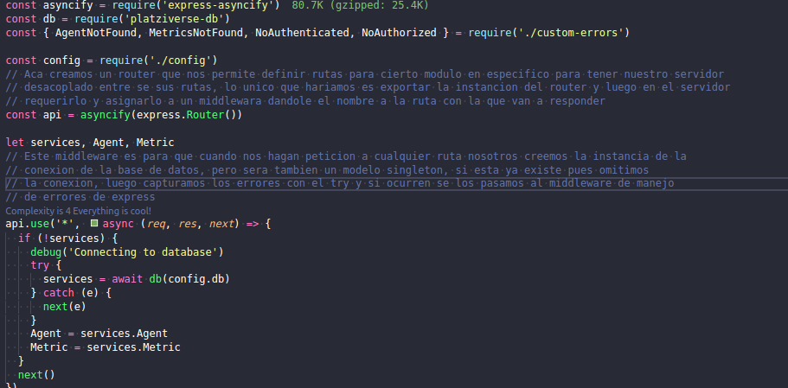
- Se requiere primero un modulo que nos sera muy util, express-asyncify, que nos permite usar funciones asincronas dentro de los middleware de express.
- Luego tenemos que requerir el modulo de base de datos. Luego de este paso tenemos que crear un middleware para cualquier ruta, este nos debe permitir crear la conexión a la base de datos solo una vez.
- Creamos el middleware asincrono y luego verificamos si ya nos hemos conectado antes, si no, establecemos la conexión pasandole el objeto de configuracion por defecto que teniamos en el modulo de base de datos.
- Una vez tengamos creado esto, podemos capturar los errores y luego guardar los objetos de Agente y Metrica.
- Por ultimo nunca olvidar pasar la funcion next(), sin esta no tenemos como seguir el flujo de codigo de nuestro servidor, en ausencia de esta nuestro codigo se estancaria y no podriamos hacer peticiones.

La librería que instalamos se llama express-asyncify:

npm install –save express-asyncify

Luego para poder usarla como vemos en el ejemplo de arriba, tenemos que hacer un wrap con la instancia del Router que creamos. Nuestro servidor principal tambien tiene que estar encapsulado por este modulo de express-asyncify para poder funcionar.
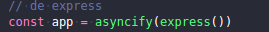

Implementacion de ruta del API

Para conectarse a la maldita base de datos, tenemos que escribir el siguiente comando:
sudo -i -u postgres psql -d (nombre de la base de datos)

De esta manera accedemos de una vez a la base de datos que queremos.

En esta clase se realiza la logica de cada una de las rutas de las API, veamos como se construyo cada una de estas apis. Como no es nada del otro mundo, voy a poner una foto del codigo y listo:

Esta es la foto del codigo de las dos rutas de agente, la que sirve para buscar todos los agentes conectados y la que busca el agente por ID. Ademas de las dos rutas para las metricas, la que busca por uuid y la que busca por uuid y type.

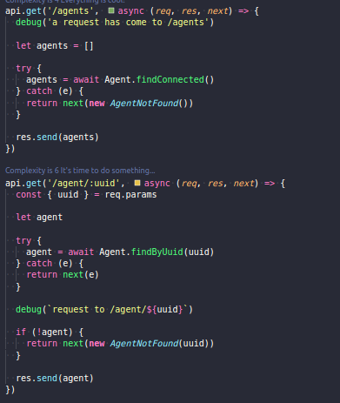
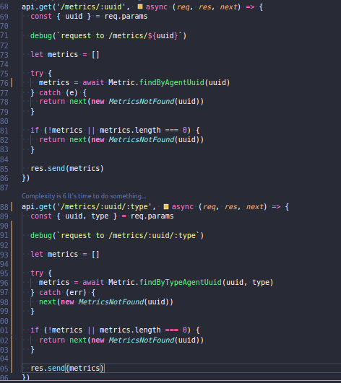

Como experiencia estresante, tuve que arreglar un poco la configuracion de sequelize ya que los parametros como se les pasaba estaban mal y no me dejaba reconfigurar la base de datos para poder arreglar algunos bugs, entonces tuve que pasarle los parametros directamente y obviar el archivo que habia creado de config para ese caso.

Pruebas de integracion con Ava, Supertest y Sinon

En esta clase aprendimos a usar sinon, supertest y ava para hacer pruebas de integracion de nuestra api. Cabe aclarar que estamos haciendo pruebas de integracion y no pruebas unitarias, al encontrar su diferencia, las pruebas de integracion nos prueban que todas las funcionalidades se comporten como debe ser al ser unidad, por otro lado, sus homologas unitarias prueban un valor minimo y estrictamente dirigido al codigo interno de una funcionalidad.

Ahora veamos una foto de solo un test y de los Stubs.

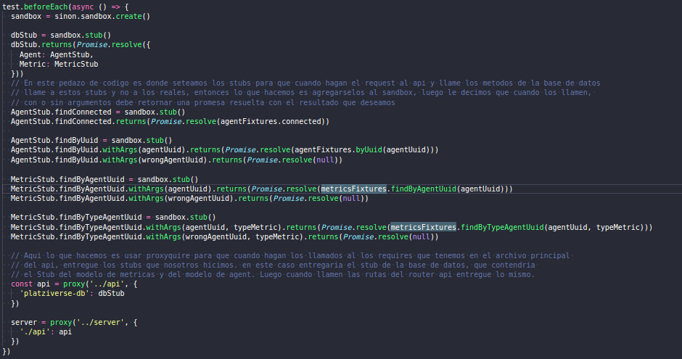
- Como se habia implementado en el modulo de base de datos, usamos el hook beforeEach para poder crear nuestro sandbox que contendra nuestros Stubs.
- Luego a nuestra variable de dbStub le asignamos lo que nos deberia retornar, en este caso son los stubs para los dos modelos.
- Siguiente a esto, tenemos que a cada stub de los modelos asignarles las funciones que llaman normalmente en el api, es decir, los metodos que tiene el modelo de DB. A estos les podemos indicar cuando son llamados con algun parametro en especifico.
- Por ultimo, hacemos el proxyquire de los require que usa nuestro archivo principal de API, este nos entregara los Stubs de Db que creamos cuando llame al modulo de platziverse-db, luego cuando requiera el server le entregara igualmente el stub de base de datos.

Ahora veamos un ejemplo del test de las rutas:

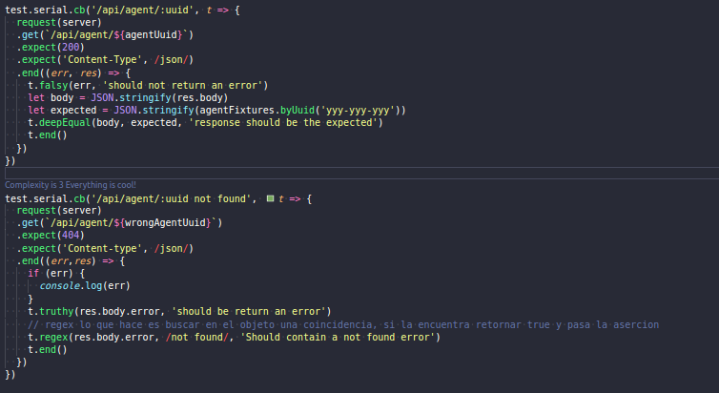
- Aca como vemos usamos supertest, este nos permite hacer peticiones en las aserciones. En este caso nosotros le decimos que haga el request a la ruta que deseamos probar, seguido a eso, le indicamos que esperamos que nos retorne, usamos el metodo .expect() para esto.
- Luego dentro del .end() de supertest, podemos colocar todas las aserciones que deseemos hacer con AVA.
- La asercion regex() nos permite hacer un find de algun atributo dentro de un objeto, en este caso usamos expresiones regulares para buscar la cadena “not found”. Por ultimo como estamos usando callbacks en AVA tenemos que indicarle que ahi acaba la ejecucion del callback.

https://github.com/avajs/ava#failmessage

https://github.com/visionmedia/supertest

http://sinonjs.org/releases/v4.3.0/

Asegurando nuestra API REST con JWT

Definicion de JWT

https://jwt.io/

JWT funciona de la siguiente manera:

- Este hace una verificacion de partys (o de dos clientes, donde uno es un usuario y otro el servidor que entregara servicios). Donde el usuario tendra que enviar un token o llave sera verificada por el servidor y asi le dara acceso a los recurso.
- El token se compone de tres partes:
  - Header: Este espacio lo reservamos para indicar el algoritmo de encripcion del dato y el tipo de token que vamos a utilizar.
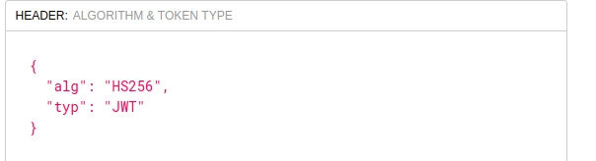
  - Payload: Es aquí donde colocamos la informacion pertinente del token. En este apartado debemos cuidarnos de no enviar informacion sensible como contrasenas o datos de accesos a nuestra aplicación. Un ejemplo de informacion no sensible pordria ser, un nombre de usuario, un apartado de permisos, campos de roles o cosas por ese estilo.
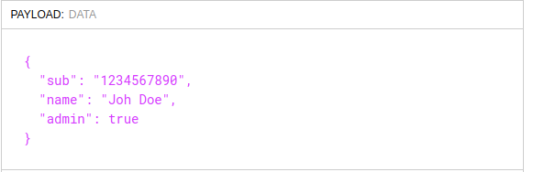
  - Verify Signature: Este campo es el mas importante de todos. Pues este es la suma de los dos anteriores mas el campo actual. Veamos de que proceso se obtiene el resultado:
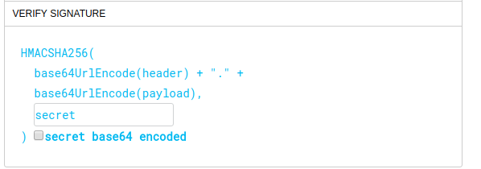
    - El primer componente header en base64.
    - El segundo componente payload en base64.
    - El tercer componente privatekey en base64.
  - La suma de estos tres nos da el campo de Verify Signature, es decir el ultimo, se compone de la suma de los otros dos mas la llave privada. Luego se unen estos tres campos obtenidos y se obtiene esto:
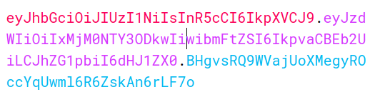

  - Cuando se intenta modifcar cualquier informacion, ya sea el payload o el algoritmo o la seccion de verify signature, el token se convierte en invalido. Es decir, puede ser interceptado por agentes maliciosos ya que su informacion es visible, pero este al ser alterado para beneficios de otros se invalida.

Tambien vimos como usar la clase Buffer que nos entrega node. Esta nos permite crear un buffer de un codigo encoded y usando el metodo toString() lo podemos volver cadena de texto.

Buffer.from('eyJzdWIiOiIxMjM0NTY3ODkwIiwibmFtZSI6IkpvaCBEb2UiLCJhZG1pbiI6dHJ1ZX0','base64').toString()
Output
'{"sub":"1234567890","name":"Joh Doe","admin":true}'

Aca dejare la documentacion de la clase:

https://nodejs.org/api/buffer.html
https://www.w3schools.com/nodejs/ref_buffer.asp

Asegurando nuestra API con express-jwt

Primero necesitamos instalar el siguiente modulo que es el desarrollado por Auth0 para node:

npm install jsonwebtoken –save

Una vez tengamos instalada esta dependencia podemos implementarla en un modulo para poder hacer el sign y el verify de los token.

Veamos el codigo:

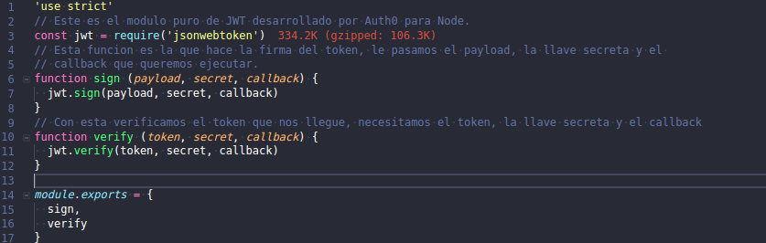
Podemos probrar si queremos el modulo desde la terminal de node. Podremos verificar que el modulo funciona correctamente.

Para poder usar JWT en express tenemos que instalar la siguiente dependencia:

npm install express-jwt –save

Con este podemos hacer uso de los middleware para poder hacer la autenticacion de cada una de las rutas que tenemos implementadas en nuestra API.
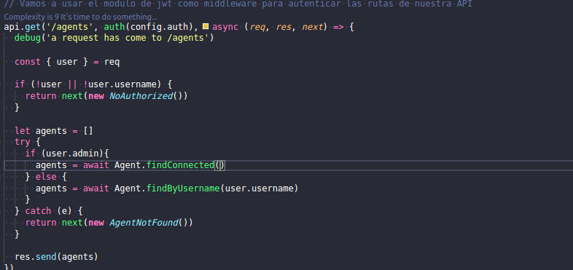

- Sabemos que los middleware al ejecutar la ruta, este va a ejecutar las funciones de izquierda a derecha, sabemos que la ultima funcion en el handler de la ruta.
- Cuando hagan request a la ruta, este primero va a usar el modulo de express-jwt que instalamos y verificara el token que nos llega en el Header de autenticacion por defecto de HTTP.
- Luego verificamos que tenga usuario o username, de lo contrario no estaria autorizado.
- Si esta autorizado y no es un admin, solo puede buscar su agente.
- Si esta autorizado y es un admin, podra consultar todos los agentes conectados.

Modificando las pruebas de integracion

En clase lo que hicimos es asegurar todas las rutas con el JWT y como hemos visto que las pruebas fallan al no tener implementado los JWT entonces vamos a modificar las pruebas y ademas a agregar unas mas para cada ruta en donde se pruebe que deberia retornar un error cuando pasamos un JWT incorrecto.

Bien, sabemos que para cada test necesitamos pasar un JWT para que sea probado, en este caso, implementaremos un sign() del modulo de auth que habiamos creado para crear un token valido y pasarlo en el Hook de BeforeEach.

Pero aquí tenemos algo extra: El metodo sign() que definimos solo funciona con callbacks y nosotros no queremos pasarle un callback, queremos que nos resuelva una promesa y nos entregue el resultado. La solucion es simple, como habiamos visto anteriormente con el modulo util.promisify() de node, podemos covertir una funcion callback a una promesa solo con hacer el wrap de la funcion:
Ahora veamos un test en el cual tiene que fallar la autenticacion:
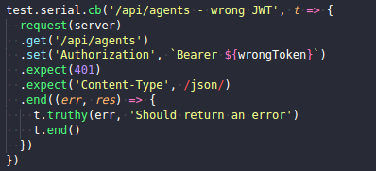

Implementando permisos con express-jwt-permissions

En esta clase vimos como implementar ademas de express-jwt el modulo que nos permita validar que permisos tiene cada usuario cuando quiera acceder a un recurso de nuestro servicio.

Para la validacion usamos el modulo express-jwt-permissions, de esta forma lo instalamos:

npm install express-jwt-permissions

Debemos tener en cuenta que el modulo de express-jwt y express-jwt-permissions trabajan los dos juntos. No podemos usar este ultimo sin tener un modulo de validacion de JWT implementado antes.

Aca podemos consultar la documentacion del modulo:

https://www.npmjs.com/package/express-jwt-permissions

Este modulo lo usamos tambien como un middleware de express, este ira seguido del modulo de JWT, y ademas cuando lo pongamos tenemos que poner cuales son los permisos que queremos evaluar para dicha ruta:

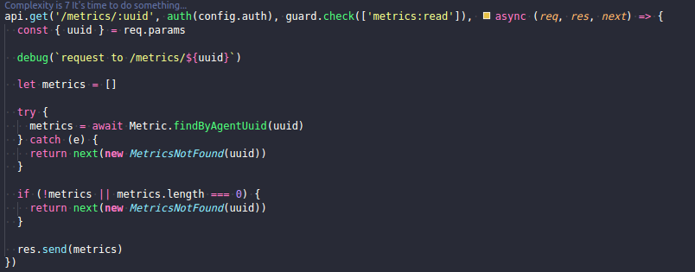
- Usamos el metodo .check() y le pasamos los permisos que tiene que leer. (Recordar que de esa forma es como se escriben los permisos en JWT y asi tal cual le tenemos que pasar al metodo)

Luego, todos los Tokens que vayan a esta ruta tienen que tener implementados la parte de permisos en el payload:

{
"permissions": [
],
"username": "stven",
"admin": true,
"iat": 1518989423
}

Creando un Dashboard Web en tiempo real con WebSockets (platziverse-web)

Implementacion de un servidor web estatico con express

En esta clase iniciamos el nuevo modulo platziverse-web en el cual creamos rutinariamente el modulo en npm. Creamos un servidor basico con Express que sera nuestro servidor estatico para el frontend. Como hemos usado en el curso anterior de NodeJS el patron Backend for Frontend aquí repetimos el patron.

Veamos el codigo para crear nuestro servidor de express basico:
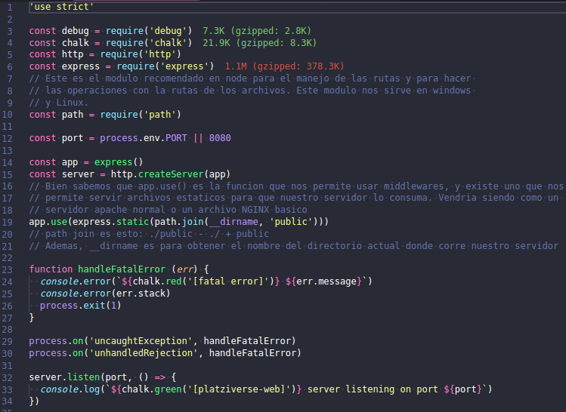
- Instalamos las dependencias que hemos usado en la mayoria de los modulos.
- Como novedad usamos un modulo de NodeJS llamado path.Este nos permite conocer, operar y separar rutas de directorios en el sistema operativo que manejemos. Aca vemos la documentacion del metodo: https://nodejs.org/api/path.html.
- Path.join() nos permite unir x cantidad de rutas usando el delimitador predeterminado que es “/”. _dirname no entrega la ruta actual en donde esta corriendo nuestro servidor. De ese modo la ruta resultante seria “RutaActual + /public”
- Esta ruta es necesaria para poder servir archivos estaticos en nuestro servidor de expres. Como sabemos usamos use() para los middlewares, pero la novedad es que usamos dentro de el express.static para servir archivos estaticos tal como un servidor normal apache o un archivo NGINX.
- Con esto implementado, cuando entremos a nuestro servidor ya podemos acceder desde la ruta a los archivos estaticos que tendremos para nuestro frontend.

http://expressjs.com/es/starter/static-files.html

Integrando Socket.io con express

https://socket.io/

En esta clase instalamos una nueva dependencia, socket.io, esta nos permite crear una comunicación bidireccional entre nuestro cliente y servidor. Como ya vimos en el servidor MQTT, este usa una conexión full-duplex que nos permite enviar y recibir datos.

Para instalar socket.io, ejecutamos el siguiente comando de npm:

npm install socket.io –save

Ahora miremos el codigo para implementar un servidor con socket.io:

- Socket.io necesita por parametro la instancia del servidor.

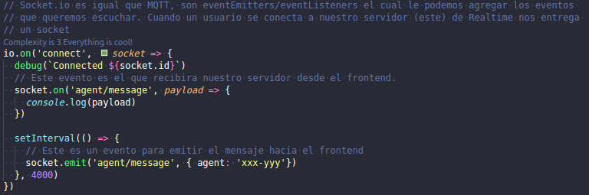
- Luego que ya tenemos instanciado socket.io, podemos hacer uso de este. Al igual que MQTT, este es un eventEmitter que nos permitira crear eventos a los cuales les podemos enviar o recibir data.
- Creamos el evento de connect que nos escuchara cuando un usuario se conecte a nuestro server y nos entregara el socket de ese cliente. El socket es basicamente toda la informacion acerca del cliente que se conecta al servidor.
- Cuando seteamos el evento de agent/message podemos crear eventos de emicion (socket.emit(nombre del evento))para poder transmitir mensajes a todos los clientes conectados a nuestro servidor. De esa misma manera el cliente podria enviar mensajes al servidor.

Ahora veamos como implementamos esto del lado de nuestor cliente:
- Enlazamos la ruta de nuestro archivo de conexión con socket.io. Cabe recalcar que esta ruta no la tenemos que generar nosotros ya que esta es la resulta de la integracion entre express y socket.io.
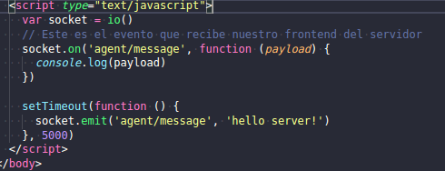

- Creamos un script donde instaciamos socket.io.
- Una vez ya instanciado socket.io podemos crear los eventEmitter en los cuales queremos enviar mensajes. Como vimos anteriormente teniamos en el servidor un evento de agent/message que bien, nos puede recibir y enviar mensajes, aca tambien tendremos los dos.
- El primer evento nos sirve para recibir los mensajes que nos envie el servidor.
- El segundo evento que esta dentro de un setTimeout es el que nos permite enviarle o emitirle informacion a neustro servidor.

Integrando agente de monitoreo con socket.io

En esta clase vamos a integrar el modulo de platziverse-agent y el de platziverse-web. El modulo de agente nos reportara las metricas que nos envien otros agentes y el modulo web tendra que enviar estas metricas en los sockets para cada cliente.

Tambien vamos a ver como crear una utilidad llamada pipe que nos permitira redistribuir los mensajes entre el agente el cliente facilmente. Con esta utilidad evitamos tener que escribir cada uno de los eventos.

Veamos el codigo:

Ahora cuando iniciemos nuestro evento de conexión con socket.io, vamos a poner, en lugar de los eventos, la utilidad de pipe que hemos creado:
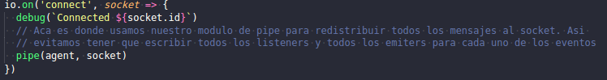
- Como vemos ya no tenemos que escribir todos los eventos como lo habiamos hecho anteriormente, ahorra basta solo con pasarle a nuestra utilidad pipe el agente (fuente) y el socket(target) del cliente que se conecte.

Antes de que pasemos con el codigo del lado del cliente, tenemos que siempre conectar el agente cuando se inicie el servidor:
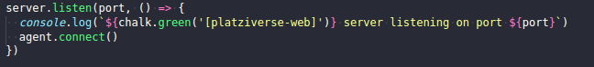

Es momento de ver el codigo que cambia del lado del cliente:
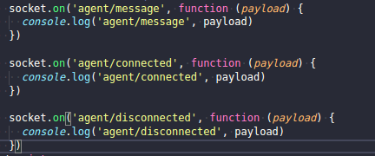

- Como vemos, solo tenemos que definir en primera instancia los listeners de cada uno de los eventos que nos llegaran.

Ya que mencionamos mucho la utilidad de pipe, seria bueno ver su codigo y comprender su funcionamiento:

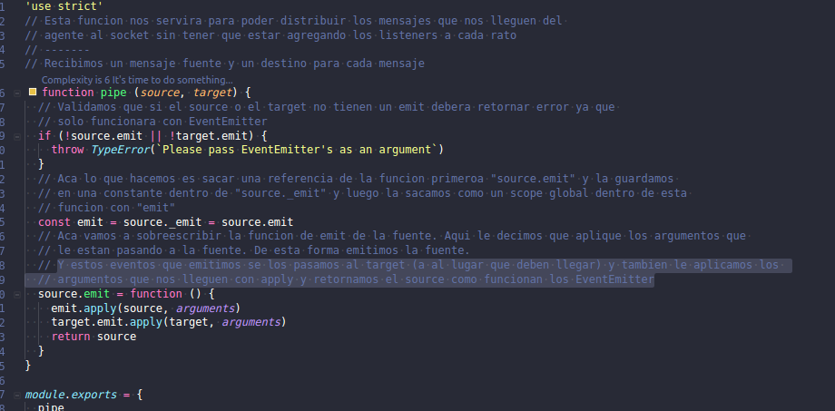
- Esta funcion nos sirve para distribuir los mensajes que nos lleguen del agente al socket facilmente.
- Creamos una funcion que reciba por parametros dos cosas, la fuente o source del mensaje, y el objetivo o target a donde sera retransmitido.(agent, socket)
- Luego, validamos que tanto como el source y el target tenga la funcion emit ya que deben ser un EventEmiter para poder funcionar.
- Si la validacion pasa, vamos a guardar una referencia de la funcion principal en “source._emit” y luego la englobamos para todo el scope de la funcion en la constante “emit”.
- Luego vamos a sobreescribir la funcion original de source. Al metodo emit le vamos a aplicar source y los argumentos que nos lleguen. Haremos lo mismo pero en este caso sobre el target. Aplicaremos el target y los argumentos que reciba.
- Por ultimo retornamos la fuente, tal cual como funcionan los eventEmitters.

https://developer.mozilla.org/es/docs/Web/JavaScript/Referencia/Objetos_globales/Function/apply

Luego ya podemos probar la integracion de estos dos modulos.
Ponemos a correr el servidor MQTT y tambien usamos los ejemplos que creamos en nuestro modulo de agente y veremos las metricas que reporta nuestro agente llegan correctamente a nuestro cliente.

Implementacion de rutas proxy con la API

https://www.npmjs.com/package/request-promise
https://github.com/request/request

En esta clase vamos a implementar una API proxy que se conecten a nuestra API del backend o modulo de platziverse-api. Como habiamos implementado en ese mismo modulo, usaremos la forma de express routes para crear las rutas y ademas ya que vamos a usar un modulo de peticiones HTTP que funciona con promesas (request-promise), tenemos que implementar tambien el wrap de express-asyncify para poder usar rutas asincronas.

Primero, instalamos las dependecias de esta clase:

npm install request-promise-native request express-asyncify --save

Hacemos el mismo procedimiento que en el modulo de platziverse-api. En nuestro servidor requerimos el archivo de rutas que creamos con express Routes. Sabiendo esto veamos como implementamos estas rutas proxys.

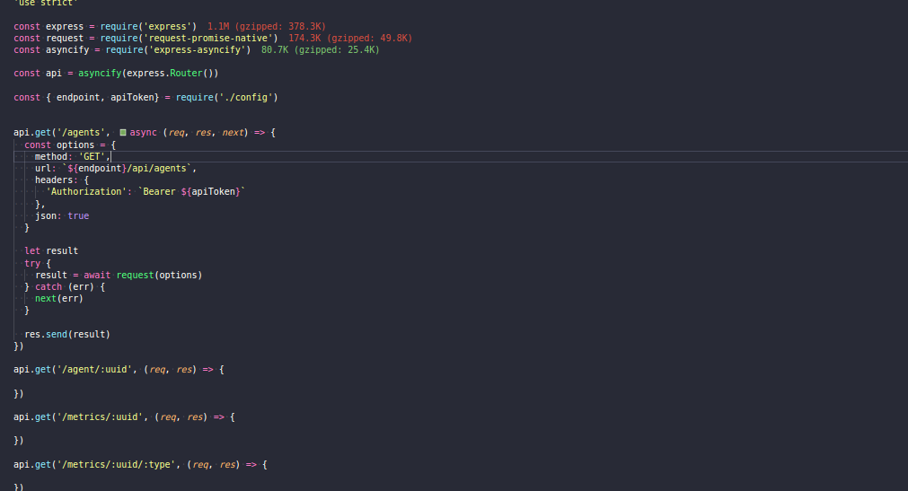
- Creamos nuestras rutas normalmente, y como hemos visto tenemos que hacer el wrap con asyncify de la instancia que nos entrega express.
- Creamos nuestra ruta asincrona y creamos un objeto de opciones que le pasaremos a request que sera el encargado de hacer nuestras peticiones HTTP.
- Podemos encerrar nuestra peticion en un simple try/catch para capturar errores de conexión y usamos await para resolver la promesa.
- Luego ya podemos devolver el resultado que nos retorna la API del backend.

No estaria mal contar que se creo un archivo de configuracion que contiene la direccion de los endpoints de la API del backend, ademas de el apiToken.

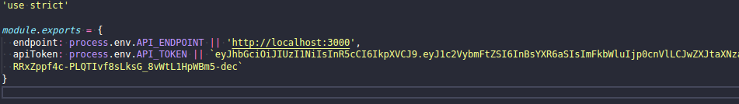

Presentacion de nuestro cliente frontend en Vue.js

En este curso vemos la implementacion del frontend que realizo platzi en Vue.js. Como no lo hicimos en el curso, tuve que copiar los archivos que agregaron y ademas de modificar el package.json para instalar todas las dependecias que usaron para el frontend. Podemos ver el codigo que esta en el modulo de platziverse-web y ahi estan los componentes que hicieron en Vue.

Usaron browserify para transpilar el codigo a ES2015. Tambien usaron otra dependencia para poder mostrar las graficas llamada chart.js.

Esa es toda la implementacion del modulo de frontend el proyecto, ya lo deje corriendo full por si lo queremos probrar, en adelante ya podemos trabajar normalmente en el proyecto.

